Государственные нормативы в области архитектуры, градостроительства и строительства
СВОД ПРАВИЛ РЕСПУБЛИКИ КАЗАХСТАН
СП РК 4.04-115-2019
Проектирование воздушных линий электропередач напряжением 0,38 кВ с самонесущими изолированными проводами (СИП-2)

Содержание

ВВЕДЕНИЕ
1. ОБЛАСТЬ ПРИМЕНЕНИЯ
2. НОРМАТИВНЫЕ ССЫЛКИ
3. ТЕРМИНЫ С ОПРЕДЕЛЕНИЯМИ И СОКРАЩЕНИЯ
4. ОБЩИЕ ПОЛОЖЕНИЯ
5. ТЕХНИЧЕСКОЕ ОПИСАНИЕ
5.1 Линейная арматура для проводов СИП-2
5.2 Установка переносных заземлений
5.3 Защита от перенапряжений, заземление
5.4 Опоры для подвески самонесущих изолированных проводов
5.5 Габариты, пересечения и сближения
5.6 Подводка (ответвление) к вводу в здания
ПРИЛОЖЕНИЕ А (Информационное). Конструкции одноцепных железобетонных опор
А.1 Промежуточная опора П1н и переходная промежуточная опора ПП1
А.2 Перекрестная промежуточная опора Пк1, ППк1
А.3 Угловые промежуточные опоры УП3, ПУП1
А.4 Анкерные (концевые) опоры К3, ПК1, ПК3
А.5 Угловые анкерные опоры УАЗ, ПУА1
А.6 Анкерные ответвительные опоры АОЗ, ПОА1
ПРИЛОЖЕНИЕ Б (Информационное). Конструкции двухцепных железобетонных опор
Б.1 Двухцепная промежуточная опора П2 и переходная промежуточная опора ПП4
Б.2 Угловые промежуточные двухцепные опоры УП2, УП4
Б.3 Анкерные (концевые) двухцепные опоры К2, ПК4
Б.4 Угловые анкерные двухцепные опоры УА2и, и повышенная ПУА4и
Б.5 Ответвительные анкерные двухцепные опоры ОА2, ПОА4
ПРИЛОЖЕНИЕ В (Информационное). Отдельные элементы ВЛИ
В.1 Установка светильника
В.2 Установка ограничителей перенапряжения на концевых опорах с кабельной муфтой
В.3 Установка адаптера РС481 для подключения переносного заземления
В.4 Установка ограничителя мощности (ОМ) от ВЛ к вводам
В.5 Соединение ВЛ с СИП
Нумерация пунктов приводится в соответствии с оригиналом
В.7 Ответвления к вводам в здания
ПРИЛОЖЕНИЕ Г (Информационное). Стойки железобетонных опор металлоконструкций и опорно-анкерные плиты
Г.1 Железобетонная стойка СВ 95-2, СВ 105-3,5, СВ 105-5 и СВ 110-3,5
Г.2 Опорно-анкерная плита П-Зи и П-4
Г.3 Кронштейн У1, У3, У4 для крепления подкоса
Г.4 Кронштейн КС-2
Г.5 Стяжка Г1, Г11
Г.6 Заземляющий проводник ЗП6
Г.7 Хомут Х-1а, X 15, X 16 и X 31
БИБЛИОГРАФИЯ

ВВЕДЕНИЕ

Применение самонесущих изолированных проводов является на сегодняшний день наиболее прогрессивным и перспективным путем развития электрических распределительных сетей.
По сравнению с традиционными воздушными линиями электропередачи (ВЛ) линии с применением самонесущих изолированных проводов (ВЛИ) имеют ряд конструктивных особенностей - наличие изоляционного покрова на токоведущих проводниках, повышенная механическая прочность, прогрессивная сцепная и ответвительная арматура и др. Эти особенности обуславливают значительное повышение надежности электроснабжения потребителей и резкое снижение эксплуатационных затрат. Что, в свою очередь, и определяет высокую экономическую эффективность использования изолированных проводов в распределительных электрических сетях.
В своде правил приведены материалы для использования при электрических и механических расчетах элементов линий электропередачи, а также монтажные схемы опор, рекомендации по применению линейной арматуры для самонесущих изолированных проводов марки СИП-2 с несущим нулевым проводом.

1. ОБЛАСТЬ ПРИМЕНЕНИЯ

1.1 Настоящий свод правил регулирует вопросы проектирования воздушных линий электропередачи напряжением 0,38 кВ с самонесущими изолированными проводами.
1.2 Настоящий свод правил предназначен для применения на территории Республики Казахстан инженерно-техническими работниками, занимающимися проектированием, строительством и эксплуатацией электрических сетей напряжением 0,38 кВ с изолированными фазными проводами и несущей нулевой жилой (СИП-2).

2. НОРМАТИВНЫЕ ССЫЛКИ

Для применения настоящего свода правил необходимы следующие ссылочные документы:
Правила устройства электроустановок, утвержденные приказом Министра энергетики Республики Казахстан от 20 марта 2015 года № 230.
Правила строительства и ремонта воздушных линий связи и линий радиотрансляционных сетей.
СНиП 2.01.07-85* Нагрузки и воздействия.
СТ РК 2794-2015 Провода самонесущие изолированные и защищенные для воздушных линий электропередачи. Технические условия.
ГОСТ 7798-70* Болты с шестигранной головкой класса точности В. Конструкция и размеры.
ГОСТ 3262-75 Трубы стальные водогазопроводные. Технические условия.
ГОСТ 9467-75 Электроды покрытые металлические для ручной дуговой сварки конструкционных и теплоустойчивых сталей. Типы.
ГОСТ 103-78* Полоса алюминиевая. Сортамент.
ГОСТ 11371-78 Шайбы. Технические условия.
ГОСТ 8509-93 Уголки стальные горячекатаные равнополочные. Сортамент.
ГОСТ 7399-97 Провода и шнуры на номинальное напряжение до 450/750 В. Технические условия.
ГОСТ 103-2006 Прокат сортовой стальной горячекатаный полосовой. Сортамент.
ГОСТ 2590-2006 Прокат сортовой стальной горячекатаный круглый. Сортамент.
ГОСТ 31996-2012 Кабели силовые с пластмассовой изоляцией на номинальное напряжение 0,66; 1 и 3 кВ. Общие технические условия.
ГОСТ ISO 8673-2014 Гайки шестигранные нормальные (тип 1) с мелким шагом резьбы. Классы точности А и В в части гаек с мелким шагом резьбы.
ГОСТ 5264-80 Ручная дуговая сварка. Соединения сварные. Основные типы, конструктивные элементы и размеры.

3. ТЕРМИНЫ С ОПРЕДЕЛЕНИЯМИ И СОКРАЩЕНИЯ

3.1 В настоящем своде правил использованы термины из нормативных правовых актов и нормативно-технических документов, включенных в раздел 2 «Нормативные ссылки».
3.2 В настоящем своде правил применяются следующие сокращения:
ВЛ - воздушные линии электропередачи;
ВЛИ - воздушные линии электропередачи с применением самонесущих изолированных проводов;
ЗП - заземляющий проводник;
ЛС - линия связи и сигнализации;
ПВ - линия проводного вещания;
ПУЭ - правила устройства электроустановок;
СИП - самонесущие изолированные провода.

4. ОБЩИЕ ПОЛОЖЕНИЯ

4.1 Воздушные линии электропередачи напряжением 0,38 кВ с самонесущими изолированными проводами (ВЛИ) представляют собой воздушные линии электропередачи, выполненные на опорах с применением железобетонных стоек. К опорам посредством специальной арматуры подвешены самонесущие изолированные провода (СИП). Крепление СИП к опорам осуществляется, в основном, с помощью металлоконструкций (крюков, кронштейнов, бандажных лент и др.), поддерживающих и анкерных зажимов. Соединения и ответвления проводов осуществляются с помощью соединительных и ответвительных зажимов. Также на ВЛИ могут устанавливаться сопутствующие элементы — ограничители перенапряжения, устройства для подключения переносных заземлений, предохранители в цепях присоединения светильников уличного освещения.
4.2 Система самонесущих изолированных проводов конструкция СИП состоит из нулевого и фазных проводников, покрытых изоляционной оболочкой и скрученных в один жгут. Изоляционная оболочка выполнена из светостабилизированного термопластичного или светостабилизированного сшитого полиэтилена. Дополнительно к фазным проводникам в жгут могут быть включены 1-2 изолированных проводника для уличного освещения или контрольные кабели.

5. ТЕХНИЧЕСКОЕ ОПИСАНИЕ

5.1 Основные технические характеристики проводов СИП-2 приведены в СТ РК 2794.
5.2 Для проводов ответвлений к вводам могут применяться также провод СИП-2 сечением 25-70 мм², предлагаемые для магистралей ВЛИ.
5.3 Допустимые токовые нагрузки проводов рассчитаны при температуре окружающей среды 25°С, скорости ветра 0,6 м/с и интенсивности солнечно радиации 1000 Вт/м² (см. таблицу 16 СТ РК 2794).
При расчетных температурах окружающей среды, отличающихся от 25°С, необходимо применять поправочные коэффициенты по таблице 2.1.

Таблица 2.1

Температура токопроводящей жилы, °С | Поправочные коэффициенты при температуре окружающей среды, °С
Температура токопроводящей жилы, °С | -5 и ниже | 0 | 5 | 10 | 15 | 20 | 25 | 30 | 35 | 40 | 45 | 50
70 | 1,29 | 1,24 | 1,20 | 1,15 | 1,11 | 1,05 | 1,00 | 0,94 | 0,88 | 0,81 | 0,74 | 0,67
80 | 1,24 | 1,21 | 1,17 | 1,13 | 1,09 | 1,04 | 1,00 | 0,95 | 0,90 | 0,85 | 0,80 | 0,74
90 | 1,21 | 1,18 | 1,14 | 1,11 | 1,07 | 1,04 | 1,00 | 0,96 | 0,92 | 0,88 | 0,83 | 0,78
130 | 1,13 | 1,11 | 1,09 | 1,07 | 1,05 | 1,02 | 1,00 | 0,98 | 0,95 | 0,93 | 0,90 | 0,87

5.4 Допустимые напряжения в нулевой несущей жиле СИП в соответствии с ПУЭ составляют σвг 112 МПа σсг 84 МПа.
С учетом прочности применяемых анкерных зажимов РА 1500 и РА 2000 наибольшие напряжения для СИП приняты следующими: с несущей нулевой жилой 50 мм² - 98 МПа; 70 мм² - 66 МПа; 95 мм² - 52 МПа.
5.5 Допустимый нагрев токопроводящих жил при эксплуатации не должен превышать 90°С - в нормальном режиме эксплуатации, 130°С - в режим перегрузки продолжительностью до 8 часов в сутки и 250°С - при коротком замыкании.
Нумерация пунктов приводится в соответствии с оригиналом
5.1 Линейная арматура для проводов СИП-2
5.1.1 Конкретный выбор всех типов линейной арматуры, таких, как зажимы поддерживающие, натяжные, ответвительные и соединительные даны в спецификациях к чертежам опор (в разделе 6, 7) и в данном разделе.
Ниже приведены основные типы линейной арматуры, при помощи которой осуществляется крепление СИП-2 к опорам.
5.1.2 Для крепления проводов магистрали ВЛИ 0,4 кВ на промежуточных опорах предусмотрен комплект промежуточной подвески ES 1500; ES 2000.
Кронштейны CS 1500 крепятся с помощью нержавеющей стальной ленты F207.
Фиксация ленты выполняется скрепой NC 20 или бугелем NB 20.
Крепление провода магистрали ВЛИ на опорах анкерного типа предусмотрено с помощью анкерных зажимов РА 1500, DN 80, DN 95-120.
5.1.3 Для проводов с несущей жилой сечением 50-70 мм² применяются натяжные зажимы РА 1500 с минимальной разрушающей нагрузкой 1500 даН, а сечением 70-95 мм² - зажимы DN 80 (2000 даН).
5.1.4 Ответвление от магистрали ВЛИ 0,4 кВ осуществляется с помощью герметичных зажимов Р 635, Р 645 (сечение жил 16-150/6-35) или Р 616R (сечение жил 6-95/1,5-16), или влагозащитных зажимов Р 71, Р 72, Р 74.
Для ответвления одной магистральной линии от другой применяются герметичные зажимы Р 70. Соединение несущей жилы в пролете следует выполнять при помощи соединительных зажимов MJPTN, обеспечивающих механическую прочность не менее 90% от разрывного усилия несущей жилы. Допускается не более одного соединения несущей нулевой жилы в пролете.
5.1.5 Для соединения нулевой несущей жилы в пролете линии необходимы соединительные зажимы MJPT50N, MJPT70N, MJPT95N.
Для соединения основных токопроводящих жил сечением от 35 до 120 мм² в пролете и в петлях опор применяются соединительные зажимы MJPT35-120.
Для соединения СИП на ответвлениях 2x16-4x25 применяются зажимы MJPB.
Для соединения заземляющего проводника с нулевой жилой СИП-2 применяются зажимы Р 71 и Р 72, соединение неизолированных проводников между собой может осуществляться при помощи зажима типа CD 35.
5.1.6 Для крепления СИП на стенах зданий и сооружений применяются кронштейны: СА 16, CS 10.3, СТ 600, СВ 600, анкерные зажимы: РА 1500, DN 80, DN 35, DN123, DN 95-120.
5.1.7 Согласно требованиям ПУЭ в начале и в конце каждой магистрали ВЛИ на проводах требуется устанавливать зажимы для присоединения приборов контроля напряжения и переносного заземления.
Поэтому на стадии проектирования линий необходимо предусмотреть установку зажимов PC 481 на первой концевой опоре каждой отходящей от ТП 10/0,4 кВ линии ВЛИ, а также в конце каждой магистрали ВЛИ.
5.1.8 Зажимы PC 481 устанавливаются на токопроводящих и нулевой жилах на весь срок службы линии.
В процессе эксплуатации к адаптеру зажима PC 481 подключается M6D (устройство для закорачивания), затем с помощью байонетного крепления подключается переносное заземление МаТ.
Этот способ установки переносного заземления является наиболее надежным и экономичным.
5.1.9 Не приемлемо использовать на ВЛИ переносные заземления, предназначенные для неизолированных воздушных линий, это является нарушением технологии эксплуатации ВЛИ.
5.1.10 В основном все кронштейны крепятся к опорам при помощи металлической ленты F207 в один оборот и фиксирующей скрепы NC20 или бугеля NB 20. Рекомендуется анкерные кронштейны CS 10.3 крепить при помощи бугеля NB 20, а кронштейны CS1500, предназначенные для промежуточной подвески, крепить при помощи скрепы NC 20. При проектировании необходимо предусмотреть F 207 и NC 20 для крепления в нескольких местах спуска заземляющего проводника на опоре.
5.2Установка переносных заземлений
5.2.1 На проводах опытно-промышленных воздушных линий электропередачи напряжением до 1 кВ с самонесущими изолированными проводами в начале и конце каждой магистрали ВЛИ рекомендуется устанавливать зажимы для присоединения приборов контроля напряжения и переносного заземления в соответствии с требованиями ПУЭ.
Для этой цели при монтаже линии в необходимых местах устанавливаются адаптеры наложения временного заземления PC 481. Адаптер снабжен маркировкой 1, 2, 3, N. Зажимы PC 481 устанавливаются на токопроводящих и нулевой жилах на весь срок службы ВЛИ. Надежное защитное заземление обеспечивается в комплекте с устройством для закорачивания M6D или M7Dи устройством переносного заземления.
5.2.2 Вариант подключения переносного заземлителя путем установки прокалывающих зажимов на провода с последующим их снятием неприемлем. Наличие проколов изоляции на проводах после снятия зажимов увеличивает вероятность их коррозии.
5.3Защита от перенапряжений, заземление
5.3.1 Заземлению подлежат все металлические корпуса электрооборудования, металлические конструкции и т.д., которые могут оказаться под напряжением из-за повреждения изоляции. Кроме того, в сетях с глухозаземленной нейтралью, какими являются ВЛИ 0,4 кВ, помимо заземления нулевого провода у источника питания (генератор, трансформатор) выполняются повторные заземления нулевого провода линии. Повторные заземления должны быть выполнены на концах ВЛИ (или ответвлений от них) длиной более 200 м, а также на вводах от ВЛИ к электроустановкам, которые подлежат занулению. Сопротивление заземляющего устройства должно быть не более 30 Ом (согласно пункту 536 ПУЭ).
5.3.2 На ВЛИ 0,4 кВ металлоконструкции железобетонных опор должны быть присоединены к нулевому проводу на каждой опоре.
5.3.3 В населенной местности с одно- и двухэтажной застройкой ВЛИ, не экранированные промышленными дымовыми и другими трубами, высокими деревьями, зданиями и т.п. должны иметь заземляющие устройства, предназначенные для защиты от грозовых перенапряжений. Сопротивления этих заземляющих устройств должны быть не более 30 Ом, а расстояния между ними не более 200 м для районов с числом грозовых часов в году до 40, 100 м для районов с числом грозовых часов в году более 40. В целях грозозащиты все металлоконструкции и арматура железобетонных опор должны быть присоединены к нулевому проводу.
Кроме того, заземляющие устройства должны быть выполнены:
1) на опорах, имеющих ответвления от магистрали ВЛИ до вводов в помещения, в которых может быть сосредоточено большое количество людей (школы, детские сады, больницы и т.п.) или которые представляют большую хозяйственную ценность (животноводческие и птицеводческие помещения, склады, гаражи и пр.);
2) на концевых опорах ВЛИ, имеющих ответвления к вводам. При этом наибольшее расстояние от соседнего защитного заземления этой же линии должно быть не более 50 м;
3) на вводах от ВЛИ к электроустановкам, которые подлежат занулению.
В местах, указанных в пп. 1) и 2), рекомендуется, кроме того, установка ограничителей перенапряжения. При воздушном вводе в здание должны устанавливаться ограничители импульсных перенапряжений непосредственно на вводе.
Размеры заземляющих и нулевых защитных проводников опор ВЛИ должны соответствовать таблице 45 ПУЭ.
5.3.4 Соединение заземляющих проводников между собой, присоединение их к верхним заземляющим выпускам стоек железобетонных опор, крюкам и кронштейнам, а также к заземляемым металлоконструкциям и заземляемому электрооборудованию, установленному на опорах ВЛ, должно выполняться сваркой или с помощью болтовых соединений. Присоединение заземляющих проводников (спусков) к заземлителю в земле должно выполняться сваркой или с помощью болтовых соединений.
5.4 Опоры для подвески самонесущих изолированных проводов
5.4.1 В настоящем своде правил за основу взяты опоры действующих типовых проектов опор.
5.4.2 Одноцепные и двухцепные опоры ВЛИ разработаны на базе железобетонных стоек СВ95-2 длиной 9,5 м с отверстием и расчетным изгибающим моментом 19,6 кН·м (2,0 тс·м), стоек СВ105 длиной 10,5 м с расчетным изгибающим моментом 35,0 кН·м (3,5 тс·м) и 49,0 кН·м (5,0 тс·м) и стоек СВ110 длиной 11,0 м с расчетным изгибающим моментом 35,0 кН·м (3,5 тс·м) по типовой серии 3.407.1-136. Выпуск 1, 3, 4, 5 [5] и 3.407.1-143, выпуск 1, 2, 7, 8 [6].
Данные о железобетонных стойках взяты из типовых альбомов [5], [6] и приведены в таблице 2.2.

Таблица 2.2

Марка стойки | Длина, м |  | Объем бетона, м³ | Масса, т |  | Расчетные моменты, кН·м (тс·м)
 |  |  |  |  |  | Мх | My
CB 95-2 |  | 9,5 | 0,3 |  | 0,75 | 19,6 (2,0) |  | 11,8 (1,2)
СВ 105-3,5 |  | 10,5 | 0,47 |  | 1,18 | 36,0 (3,6) |  | 23,0 (2,3)
СВ 105-5,0 |  | 10,5 |  |  | 1,18 | 49,0 (5,0) |  | 26,5 (2,7)
СВ 110-3,5 |  | 11,0 | 0,45 |  | 1,125 | 35,0 (3,5) |  | 22,0 (2,2)

5.4.3 В качестве напрягаемой арматуры следует принимать термоупрочненную сталь классов Ат-VI, At-V, At-IVили горячекатаную соответствующих классов по технической документации завода-производителя, утвержденной в установленном порядке.
5.4.4 В серию включены опоры промежуточного и анкерно-углового типа для I÷VI ветровых районах и в I÷V районах по гололеду.
5.4.5 Опоры имеют следующую маркировку: в первой части буквенное обозначение типа опоры, например: П - промежуточная, К - концевая, УА - угловая анкерная, ПП - переходная промежуточная и т.д.; во второй части типоразмер опоры: нечетные для одноцепных опор (1 и 3), четные для двухцепных опор (2 и 4).
Все опоры допускают ответвление к вводам в здания в одну и две разные стороны.
5.4.6 Типы опор (по типовому проекту [5]) на базе железобетонных стоек и области их применения приведены в следующих таблицах:
одноцепные железобетонные опоры, в т.ч. переходные - таблица 2.3;
двухцепные железобетонные опоры, в т.ч. переходные - таблица 2.4.
5.4.7 Все опоры допускают установку на них светильников, устройств ответвлений к вводам в здания и сооружения в одну или две стороны от оси ВЛИ. Таблица выбора арматуры для устройства ответвлений представлена на монтажных схемах опор.

Таблица 2.3 - Одноцепные железобетонные опоры

Тип опоры | Марка стойки | Количество, шт. | Схема расположения | Область применения | Монтажные схемы, стр.
Промежуточные
П1 | СВ95-2 | 1 | 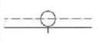 | Промежуточная опора устанавливается на прямых участках ВЛИ без смены количества и сечения проводов | 30
ПП1 | СВ105-3,5  СВ110-3,5 | 1 |  | Переходная промежуточная опора устанавливается на пересечениях с инженерными сооружениями | 30
Пк1 | СВ95-2 | 1 | 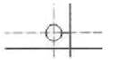 | Перекрестная промежуточная опора устанавливается при разветвлении сети в три стороны | 36
ППк1 | СВ105-3,5  СВ110-3,5 | 1 |  |  | 36
УП3  ПУП 1 | СВ95-2  СВ110-3,5 | 2 | 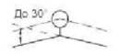 | Угловая промежуточная опора устанавливается в местах изменения направления трассы ВЛИ на угол до 30° | 39
Анкерные
К3 | СВ95-2 | 2 | 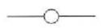 | Анкерная опора устанавливается на концах ВЛИ, на концах анкерных пролетов и на прямых участках ВЛИ при смене сечения проводов или при изменении их количества | 45
ПК1 | СВ105-3,5 | 2 |  | Анкерная переходная опора устанавливается на пересечениях с инженерными сооружениями | 45
ПК3 | СВ110-3,5
УА3 | СВ95-2 | 3 | 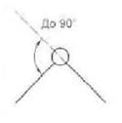 | Угловая анкерная опора устанавливается в местах изменения направления трассы ВЛИ на угол поворота до 90° | 51
ПУА1 | СВ105-3,5 СВ110-3,5 | 3 |  | Переходная угловая анкерная опора устанавливается на пересечениях с инженерными сооружениями, угол поворота до 90° | 51
Ответвительные
АО3 | СВ95-2 | 2 | 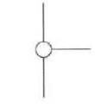 | Анкерная ответвительная опора устанавливается в местах, где необходимо выполнить линейное ответвление от магистрали | 57
ПОА1 | СВ105-3,5  СВ110-3,5 | 2 |  | Переходная ответвительная анкерная опора устанавливается на пересечениях с инженерными сооружениями | 57

Таблица 2.4

Тип опоры | Марка стойки | Количество, шт. | Схема расположения | Область применения | Монтажные схемы, стр.
Промежуточные
П2 | СВ105-3,5  СВ105-5 | 1 | 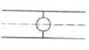 | Промежуточная опора устанавливается на прямых участках ВЛИ без смены количества и сечения проводов | 64
ПП4 | СВ110-3,5 | 1 |  | Переходная промежуточная опора устанавливается на пересечениях с инженерными сооружениями | 64
УП2 УП4 | СВ105-3,5  СВ105-5  СВ110-3,5 | 2 | 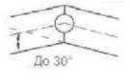 | Угловая промежуточная опора устанавливается в местах изменения направления трассы ВЛИ на угол до 30° | 69
Анкерные
К2 | СВ105-3,5  СВ105-5 | 2 | 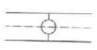 | Анкерная опора устанавливается на концах ВЛИ, на концах анкерных пролетов и на прямых участках ВЛИ при смене сечения проводов или при изменении их количества | 74
ПК4 | СВ110-3,5 | 2 |  | Анкерная переходная опора устанавливается на пересечениях с инженерными сооружениями | 74
*УА2и | СВ105-3,5 | 3 | 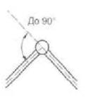 | Угловая анкерная опора устанавливается в местах изменения направления трассы ВЛИ на угол поворота до 90° | 79
*ПУА4и | СВ110-3,5 | 3 |  | Переходная угловая анкерная опора устанавливается на пересечениях с инженерными сооружениями, угол поворота до 90° | 79
Ответвительные
ОА2 | СВ105-3,5  СВ105-5 | 2 | 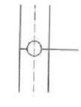 | Анкерная ответвительная опора устанавливается в местах, где необходимо выполнить линейное ответвление от магистрали | 84
ПОА4 | СВ110-3,5 | 2 |  | Переходная ответвительная анкерная опора устанавливается на пересечениях с инженерными сооружениями | 84

5.4.8 Расчетные климатические условия для расчета и выбора конструкций ВЛИ 0,38 кВ должны приниматься в соответствии СНиП 2.01.07, а также по результатам многолетних наблюдений близлежащих к проектируемой ВЛИ 0,38 кВ метеорологических станций повторяемостью 1 раз в 10 лет согласно пункта 505 ПУЭ.
5.4.9 Конструктивные решения по закреплению опор в грунте определяются в каждом конкретном случае проектом на основании соответствующих расчетов. Для определения размеров заглубления опор и необходимой оснастки их подземной части, в качестве основных исходных данных принимаются: нагрузки от веса проводов и образующегося на них гололеда; нагрузки от давления ветра на провода и опору; высота надземной части опоры; физико-механические характеристики грунтов; способ производства земляных работ.
5.5 Габариты, пересечения и сближения
5.5.1 Угол пересечения ВЛИ с различными сооружениями, а также с улицами и площадями населенных пунктов не нормируется.
5.5.2 Расстояние от СИП ВЛИ до поверхности земли и проезжей части улиц при наибольшей расчетной стреле провеса СИП должно быть не менее 5,5 м, а расстояние до поверхности непроезжей части улиц при наибольшей стреле провеса СИП не менее 4,0 м.
5.5.3 Расстояние от СИП ВЛИ до поверхности земли при наибольшей стреле провеса в труднодоступной местности должно быть не менее 2,5 м и в недоступной местности (склоны гор, скалы, утесы и т.п.) не менее 1,0 м.
5.5.4 Пересечения ВЛИ до 1 кВ с железными и автомобильными дорогами следует выполнять в соответствии с ПУЭ.
5.5.5 При пересечении ВЛИ до 1 кВ автодорогами расстояние по вертикали от СИП до поверхности проезжей части дорог при наибольшей стреле провеса проводов в нормальном режиме ВЛИ должно быть не менее:
7 м - для автодорог I и II категории;
6 м - для автодорог III и IV категории.
5.5.6 Крепление СИП на опорах, ограничивающих пролет пересечения ВЛИ до 1 кВ с автодорогами, должно быть:
анкерное на пересечениях с автодорогами I и II категории;
поддерживающее или анкерное на пересечениях с автодорогами III и IV категории.
5.5.7 К пересечениям ВЛИ до 1 кВ с автодорогами Vкатегории должны предъявляться такие же требования, как к ВЛИ при их прохождении в населенной местности.
5.5.8 При сближении ВЛИ до 1 кВ с автомобильными дорогами расстояние от ВЛИ до дорожных знаков и несущих тросов должно быть не менее 0,5 м. Заземление тросов, несущих дорожные знаки, не требуется.
5.5.9 При пересечении ВЛИ до 1 кВ с несудоходными реками и другими водоемами наименьшее расстояние от СИП до наибольшего уровня высоких вод при наивысшей расчетной температуре воздуха должно быть не менее 2 м, а до уровня льда при температуре минус 5°С и расчетной стенке гололеда не менее 4,5 м.
5.5.10 Расстояние от СИП ВЛИ до тротуаров и пешеходных дорожек при пересечении непроезжей части улиц ответвлениями от магистрали к вводам должно быть не менее 3,5 м.
5.5.11 Расстояние от поверхности земли до СИП перед вводом должно быть не менее 2,5 м.
5.5.12 Расстояние по горизонтали от СИП при наибольшем их отклонении до элементов зданий и сооружений должно быть не менее:
1,0 м - до балконов, террас и окон;
0,2 м - до глухих стен зданий, до сооружений.
5.5.13 Допускается прохождение В ЛИ над крышами промышленных зданий и сооружениями (кроме оговоренных в ПУЭ), при этом расстояние от них до СИП должно быть не менее 2,5 м.
5.5.14 Расстояние от СИП до крыш зданий небольшой высоты (торговые павильоны, палатки, киоски, будки, фургоны и т.п.) на крышах которых исключено пребывание людей, следует принимать не менее 0,5 м.
5.5.15 СИП, натянутые по стенам зданий и сооружениям, должны крепиться к крюкам и кронштейнам с помощью анкерных зажимов, а между зажимами с помощью специальных элементов, устанавливаемых на расстоянии не более 6 м между ними.
5.5.16 Крепление СИП, проложенных по стенам зданий или сооружений, должно осуществляться с помощью специальных крепежных элементов, устанавливаемых на расстоянии между ними не более 0,7 м при горизонтальной прокладке и 1,0 м при вертикальной прокладке.
5.5.17 Расстояние в свету между СИП и стеной здания или сооружения должно быть не менее 0,06 м.
5.5.18 При натяжке или прокладке по стенам зданий и сооружений минимальное расстояние от СИП должно быть:
При горизонтальной подвеске:
над окном, входной дверью 0,3 м;
под балконом, окном, карнизом 0,5 м;
до земли 2,5 м;
При вертикальной подвеске:
до окна, входной двери 0,5 м,
до балкона 1,0 м.
5.5.19 Расстояния по горизонтали от подземных частей опор или заземляющих устройств ВЛИ до подземных кабелей, трубопроводов и наземных колонок различного назначения должны быть не менее приведенных в ПУЭ для ВЛ до 1 кВ.
5.5.20 Совместная подвеска СИП ВЛИ до 1 кВ и проводов ВЛ 6-10(20) кВ на общих опорах допускается при соблюдении следующих условий:
1) ВЛИ должны выполняться по расчетным условиям ВЛ 6-10 кВ.
2) Провода ВЛ 6-10 (20) кВ должны располагаться выше проводов ВЛИ до 1 кВ.
3) Расстояние по вертикали от ближайших неизолированных проводов ВЛ 6-10(20) кВ до изолированных проводов ВЛИ до 1 кВ на общей опоре, а также в пролете при температуре окружающего воздуха плюс 15°С без ветра должно быть не менее:
1,75 м - при подвеске СИП с неизолированным несущим нулевым проводом;
1,0 м - при подвеске СИП с изолированным несущим нулевым проводом.
4) При совместной подвеске на общих опорах неизолированных проводов ВЛ до 1 кВ и СИП ВЛИ до 1 кВ расстояние по вертикали между ними на опоре и в пролете при температуре окружающего воздуха плюс 15°С без ветра должно быть не менее 0,4 м.
5) При совместной подвеске на общих опорах двух или более ВЛИ до 1 кВ расстояние по вертикали между ними не нормируется. Расстояние по горизонтали должно быть не менее 0,3 м.
6) При применении на ВЛ 6-10 кВ изолированных проводов расстояние по вертикали от ближайшего из них до проводов ВЛИ до 1 кВ на общей опоре, а также в пролете при температуре окружающего воздуха плюс 15°С без ветра должно быть не менее 0,3 м.
5.5.21 При пересечении ВЛИ до 1 кВ с ВЛ напряжением выше 1 кВ должны выполняться требования ПУЭ.
5.5.22 Пересечение ВЛИ до 1 кВ между собой или с ВЛ напряжением до 1 кВ рекомендуется выполнять на перекрестных опорах; допускается также пересечение в пролете. Расстояние по вертикали на опоре между пересекающимися ВЛИ должно быть не менее 0,3 м.
В местах пересечения ВЛИ до 1 кВ между собой или с ВЛ до 1 кВ могут применяться промежуточные опоры и опоры анкерного типа.
При пересечении ВЛИ до 1 кВ между собой или с ВЛ до 1кВ в пролете место пересечения следует выбирать возможно ближе к опоре верхней пересекающей ВЛИ (ВЛ), при этом расстояние по горизонтали от опор ВЛИ до проводов ВЛ при наибольшем их отклонении должно быть не менее 1,5 м.
5.5.23 При параллельном прохождении и сближении ВЛ выше 1 кВ и ВЛИ до 1 кВ расстояние между ними по горизонтали должно быть не менее указанных в ПУЭ.
5.5.24 Соединения СИП в пролетах пересечений не допускаются.
5.5.25 Пересечение ВЛИ до 1 кВ с ЛС и ПВ может выполняться в пролете и на опоре.
5.5.26 Расстояние по вертикали от ВЛИ до 1 кВ до проводов или подвесных кабелей ЛС и ПВ в пролете пересечения при наибольшей стреле провеса СИП должно быть не менее 1 м.
5.5.27 При пересечении ВЛИ до 1 кВ с проводами или подвесным кабелем ЛС или ПВ на общей опоре расстояние между ними должно быть не менее 0,5 м.
5.5.28 Опоры ВЛИ до 1 кВ, ограничивающие пролет пересечения с ЛС или ПВ, а также расположение на опорах проводов ВЛИ, ЛС и ПВ должно соответствовать требованиям ПУЭ.
5.5.29 На опорах ВЛИ до 1 кВ, ограничивающих пролет пересечения с ЛС и ПВ, провода должны иметь анкерное крепление.
5.5.30 Расстояние по горизонтали между проводами ВЛИ до 1 кВ и ЛС или ПВ при параллельном прохождении или сближении должно быть не менее 1 м.
Расстояние по горизонтали между ВЛИ до 1 кВ и проводами ЛС и ПВ, телевизионными кабелями и спусками от радиоантенн на вводах должно быть не менее 0,5 м. При этом провода от опоры ВЛИ до ввода и провода ВЛИ не должны пересекаться с проводами ответвлений от ЛС или ПВ к вводам и не должны располагаться ниже проводов ЛС и ПВ.
5.5.31 На общих опорах допускается совместная подвеска проводов ВЛИ до 1 кВ, неизолированных или изолированных проводов ЛС и ПВ. При этом должны соблюдаться следующие условия:
1) Номинальное электрическое напряжение ВЛИ должно быть не более 380 В.
2) Номинальное электрическое напряжение ПВ должно быть не более 360 В.
3) Расчетное механическое напряжение в изолированных проводах ПВ не должно превышать 160 МПа.
4) Номинальное электрическое напряжение ЛС, расчетное механическое напряжение в проводах ЛС, расстояния от нижних проводов ЛС и ПВ до земли, между цепями и их проводами должны соответствовать действующим Правилам строительства и ремонта воздушных линий связи и линий радиотрансляционных сетей.
5) Провода ВЛИ до 1 кВ должны располагаться над проводами ЛС и ПВ, при этом расстояние по вертикали от СИП до верхнего провода ЛС и ПВ независимо от их взаимного расположения должно быть в пролете и на опоре не менее 0,5 м. Провода ВЛИ и ЛС (ПВ) рекомендуется располагать по разным сторонам опоры.
5.5.32 Допускается совместная подвеска на общих опорах проводов ВЛИ до 1 кВ и проводов цепей телемеханики.
5.6 Подводка (ответвление) к вводу в здания
5.6.1 Все опоры, рассматриваемые в данном своде правил, допускают устройства ответвлений к вводам в здания и сооружения в одну или две стороны от оси ВЛИ.
5.6.2 Количество ответвлений к вводу в здания в каждую сторону должно быть не больше двух двухпроводных или одного четырехпроводного.
Выполняются они анкерными зажимами с «чистого» кронштейна, на котором не подвешены провода ВЛИ.
5.6.3 Ответвительные зажимы устанавливать слева или справа от места крепления СИП на промежуточной опоре ВЛИ или в шлейфах при анкерном креплении.
Зажимы устанавливают вертикально (затяжным болтом вверх), на расстоянии друг от друга не менее 10 см.
5.6.4 Радиус изгиба жил провода не должен быть более 15d, допускаемых по прочности алюминиевых жил.
5.6.5 Выбор арматуры для выполнения ответвлений к вводу в здания или сооружения приведен на листах раздела 8.5 и на монтажных схемах опор (раздел 6 и 7).

ПРИЛОЖЕНИЕ А
(Информационное)

Конструкции одноцепных железобетонных опор

А.1 Промежуточная опора П1н и переходная промежуточная опора ПП1

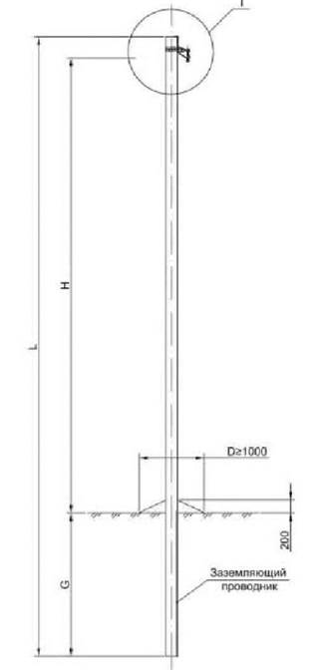
Тип опоры | Стойка | Расчетный изгибающий момент кН·м (тс·м) | L, мм | Н, мм | G, мм | Примечание
П1 | СВ95-2 | 19,6 (2,0) | 9500 | 7150 | 2000 | Повышенная опора
ПП1 | СВ105-3,5 | 35 (3,5) | 10500 | 7950 | 2200 | Повышенная опора
ПП1 | СВ110-3,5 | 35 (3,5) | 11000 | 8450 | 2200 | Повышенная опора

Промежуточная опора П1н и переходная промежуточная опора ПП1

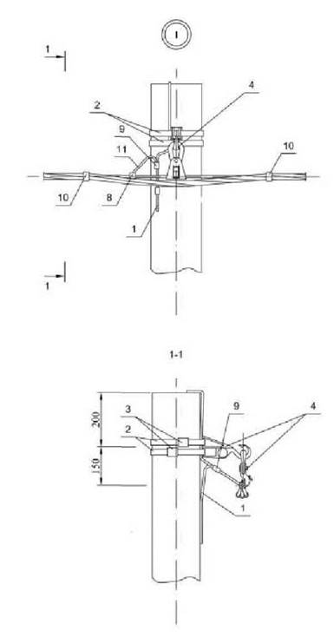

Ответвления к вводам в здания в одну сторону от ВЛ проводов СИП

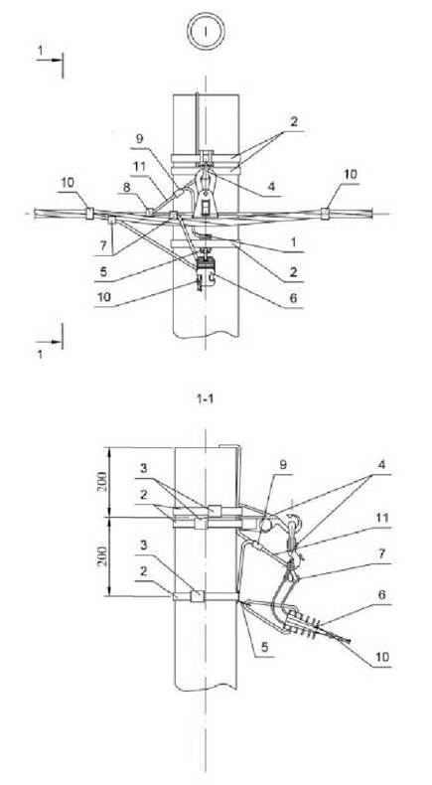

Ответвления к вводам в здания в две стороны от ВЛ проводов СИП

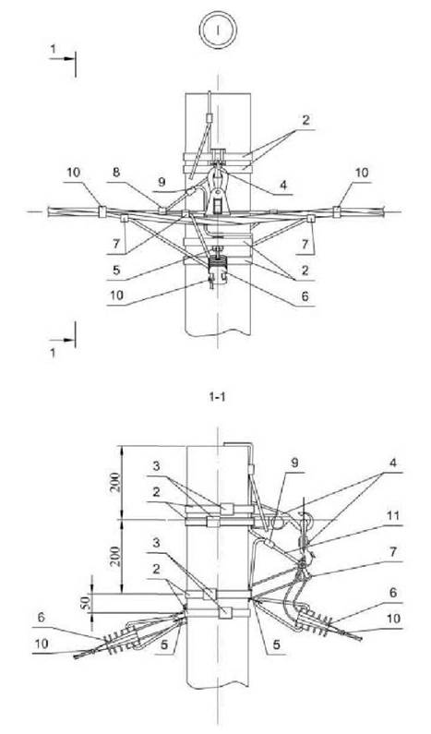

Схемы ответвлений к вводам в здания

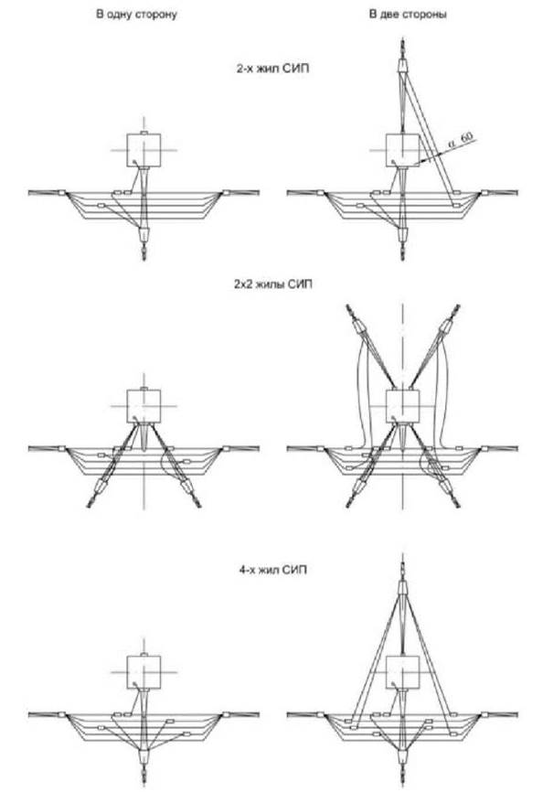

Выбор арматуры на одну опору П1, ПП1

Mapка поз. | Наименование обозначение | Кол. на опору при ответвлении |  |  |  |  |  |  |  |  | Масса ед., кг | Примечание
Mapка поз. | Наименование обозначение | без отв. | в одну сторону к-во проводов |  |  |  |  | в две стороны к-во проводов |  |  | Масса ед., кг | Примечание
Mapка поз. | Наименование обозначение | без отв. | 2 | 4 |  | 2x2 |  | 2 | 4 | 2x2 | Масса ед., кг | Примечание
1 | Заземляющий проводник ЗП 6 (лист 113) | 0,3 | 0,65 |  |  |  |  | 1,2 |  |  | 0,5 | м
 | Линейная арматура
2 | Металлическая лента 20x0,7x1000 мм F207 | 2 | 3 |  |  |  |  | 4 |  |  | 0,114
3 | Скрепа NC20 | 2 | 3 |  |  |  |  | 4 |  |  | 0,02
4 | Комплект промежуточной подвески ES 1500 (комплект состоит из CS 1500 + PS1500) | 1 | 1 |  |  |  |  | 1 |  |  | 0,37 | сечение жилы 16-70  мм²
4 | Комплект промежуточной подвески ES 2000 (комплект состоит из CS 1500 + PS2000) | 1 |  |  |  |  |  |  |  |  | 0,38 | сечение жилы 95-120 мм²
5 | Кронштейн анкерный СА 16* | - | 1 | 1 |  | 2 |  | 2 | 2 | 4 | 0,012
6*** | Натяжной зажим DN 1 для однофазного ввода СИП 2x16 - 2х25 мм² | - | 1 | - |  | 2 |  | 2 | - | 4 | 0,09
6*** | Натяжной зажим DN123 для трехфазного ввода СИП 4x16 - х 25 мм² | - | - | 1 |  | - |  | - | 2 | - | 0,104
6*** | Натяжной зажим DN 35 для несущей жилы СИП сечением 25-35 мм² |  |  |  |  |  |  |  |  |  | 0,364
6*** | Натяжной зажим РА1500** для несущей жилы СИП сечением 50-70 мм² |  |  |  |  |  |  |  |  |  | 0,367
6*** | Натяжной зажим DN 95-120 для несущей жилы СИП сечением 95-120 мм² |  |  |  |  |  |  |  |  |  | 0,61
7 | Зажим Р 616Rдля ответвлений для СИП сечением 16 мм² | - | 2 | 3 |  | 2 |  | 2 | - | 4 | 0,051
7 | Зажим Р 635 для ответвлений для СИП сечением 25 и 35 мм² |  |  |  |  |  |  |  |  |  | 0,072
7 | Зажим Р 54 для ответвлений для СИП сечением 50 мм² |  |  |  |  |  |  |  |  |  | 0,11
7 | Зажим Р 70 для ответвления жилы СИП сечением 95 - 120 мм² |  |  |  |  |  |  |  |  |  | 0,144
7 | Зажим Р 74 для двух и более ответвлений СИП сечением 16-35 мм² | - | - | 1 |  | 1 |  | 1 | 4 | 1 | 0,15
8 | Зажим Р 616R для соединения нулевой жилы и медного отрезка | 1 | 1 |  |  |  |  | 1 |  |  | 0,051
9 | Ответвительный зажим Р 71 для соединения ЗП6 и медного проводника | 1 | 1 |  |  |  |  | 1 |  |  | 0,1
10 | Стяжной хомут Е 778, для фазных жил сечением больше 70 мм² Е260 | 2 | 3 |  | 3 |  | 4 | 4 | 4 | 6 | 0,003  0,004
11 | Провод медный МГ16, для присоединения нулевого провода к заземляющему проводнику | 1 | 1 |  | 1 |  | 1 | 1 | 1 | 1 | 0,5 | м

* Для монтажа анкерного кронштейна СА 16 применяется также крепежный хомут BF207. Монтаж производится без применения специального инструмента.
** При использовании натяжного зажима РА 1500 и для ответвления 2x2, кронштейн СА 16 следует заменить на кронштейн CS 10.3 с добавлением скрепы поз. 3 и одного метра металлической ленты поз. 2.
*** Комплект промежуточной подвески ES1500 или ES 2000 устанавливается на «флажок» верхнего заземляющего проводника стойки, а кронштейны СА 16 должны устанавливаться на «флажки» заземляющего проводника ЗП 6.

A.2 Перекрестная промежуточная опора Пк1, ППк1

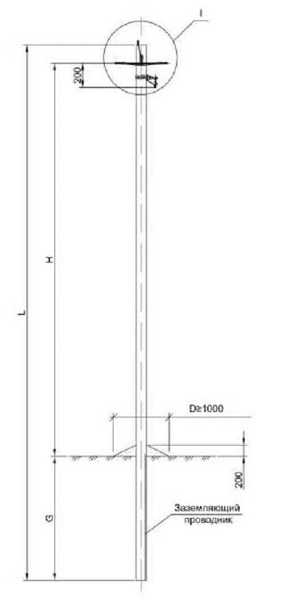

Тип опоры | Стойка | Расчетный изгибающий момент кН·м (тс·м) | L, мм | Н, мм | G, мм | Примечание
Пк1 | СВ95-2 | 19,6 (2,0) | 9500 | 7150 | 2000
ППк1 | СВ105-3,5 | 35 (3,5) | 10500 | 7950 | 2200 | Повышенная опора
ППк1 | СВ110-3,5 | 35 (3,5) | 11000 | 8450 | 2200 | Повышенная опора

Перекрестная промежуточная опора Пк1, ППк1

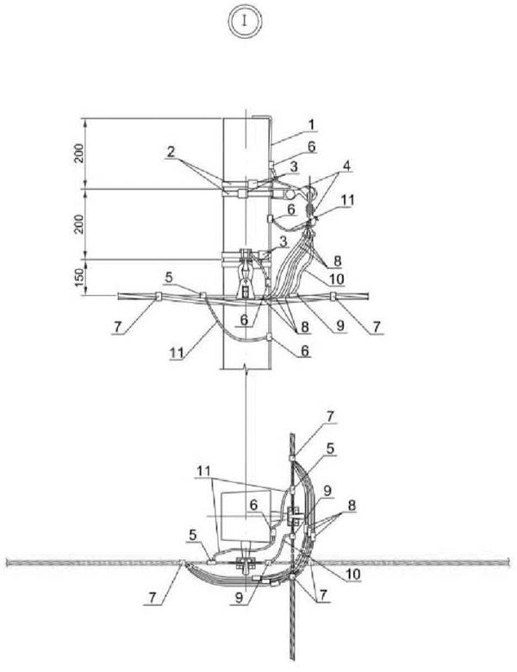

Выбор арматуры на одну опору Пк1, ППк1

Поз | Наименование, обозначение | Кол-во | Масса ед кг | Примечание
1 | Заземляющий проводник ЗП6 | 0,3 | 0,5 | м
 | Линейная арматура
2 | Металлическая лента 20x0.7x1000 мм F207 | 4 | 0,114
3 | Скрепа NC20 | 4 | 0,02
4 | Комплект промежуточной подвески ES1500 (комплект состоит из CS 1500+ PS1500) для СИП | 2 | 0,37 | сечение жилы 16-70 мм²
4 | Комплект промежуточной подвески ES 2000 (комплект состоит из CS 1500+ PS2000) для СИП | 2 | 0,38 | сечение жилы 95-120 мм²
5 | Ответвительный зажим Р 616R для соединения нуля с медным проводником | 2 | 0,1
6 | Ответвительный зажим Р71 для соединения ЗП6 и медного проводника | 4 | 0,06
7 | Стяжной хомут Е778 для фазных жил сечением больше 70 мм2 Е260 | 4 | 0,003  0,004 | сечение жилы 16-70 мм²  сечение жилы 95-120 мм²
8 | Зажим Р 616R для ответвлений для СИП сечением 16 мм | 8 | 0,051
8 | Зажим Р 635 для ответвлении для СИП сечением 25 и 35 мм² | 8 | 0,072
8 | Зажим Р 54 для ответвлений для СИП сечением 50 мм² | 8 | 0,11
8 | Зажим Р 70 для ответвления жилы СИП сечением 95-120 мм² | 8 | 0,144
8 | Зажим Р 74 для двух и более ответвлений СИП сечением 16-35 мм² |  | 0,15
9 | Зажим Р 70 для ответвления от нулевой жилы | 2 | 0,144
10 | Отрезок изолированной жилы СИП-2 | 5 | 0,5
11 | Провод медный МГ16 | 2 | 0,5

1. Схема крепления проводов и выбор арматуры выполнены для перекрестной разветвленной опоры.
2. Для перекрестной опоры без ответвлений поз. 8, 9, 10 не монтировать.

A.3 Угловые промежуточные опоры УПЗ, ПУП1

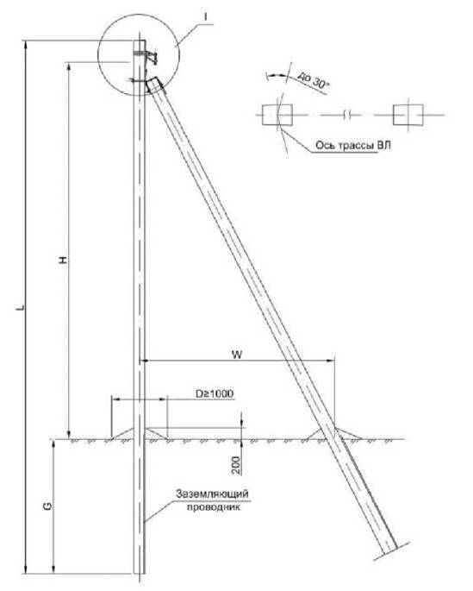

Тип опоры | Стойка | Кол-во | Расчетный изгибающий момент кН·м (тс·м) | L, мм | Н, мм | G, мм | W, мм | Примечание
УПЗ | СВ95-2 | 2 | 19,6 (2,0) | 9500 | 7150 | 2000 | 3500
 | СВ105-3,5 | 2 | 35 (3,5) | 10500 | 7950 | 2200 | 3900
ПУП1 | СВ110-3,5 | 2 | 35 (3,5) | 11000 | 8450 | 2200 | 4300

Угловые промежуточные опоры УПЗ, ПУП1

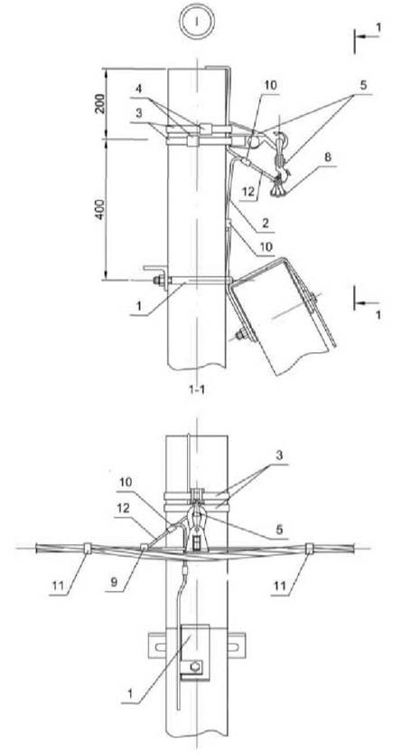

Ответвления к вводам в здания в одну сторону от ВЛ проводов СИП

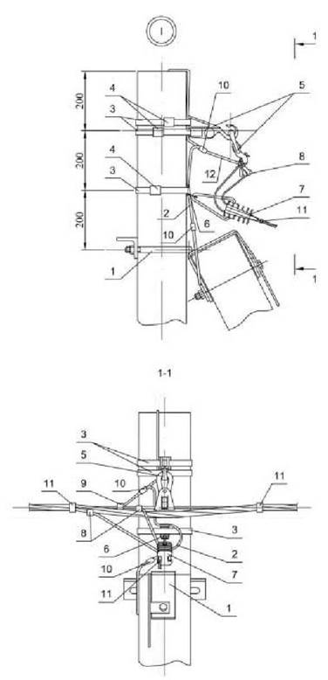

Ответвления к вводам в здания в две стороны от ВЛ проводов СИП

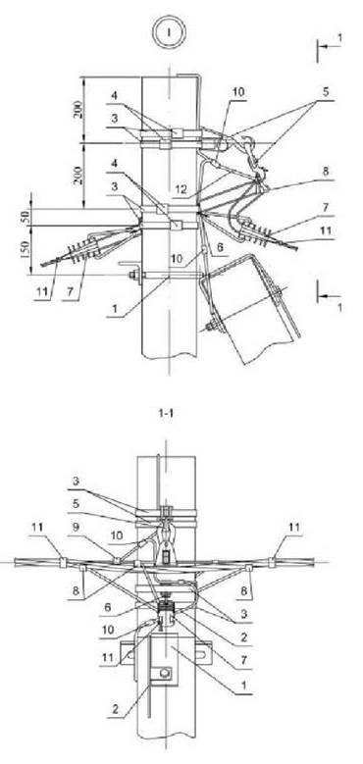
Схемы ответвлений к вводам в здания

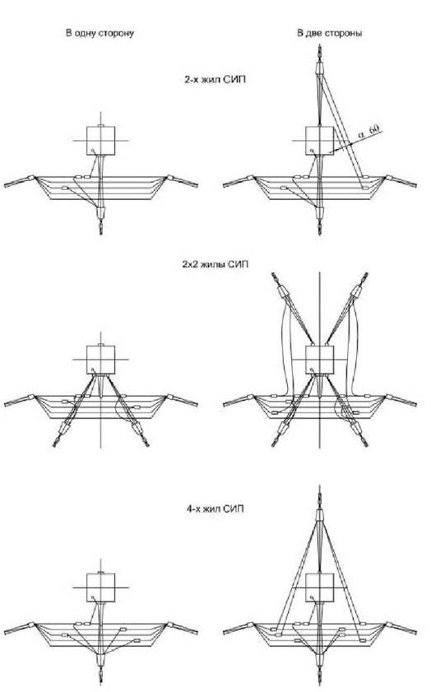

Выбор арматуры на одну опору УПЗ, ПУП1

Mapка поз. | Наименование, обозначение | Кол. на опору при ответвлении |  |  |  |  |  |  |  |  |  |  |  | Масса ед., кг | Примечание
Mapка поз. | Наименование, обозначение | без отв. | в одну сторону к-во проводов |  |  |  |  | в две стороны к-во проводов |  |  |  |  |  | Масса ед., кг | Примечание
Mapка поз. | Наименование, обозначение | без отв. | 2 | 4 |  | 2x2 |  | 2 |  | 4 |  | 2x2 |  | Масса ед., кг | Примечание
1 | Кронштейн У4 (У1, У3) | 1 | 1 |  |  |  |  | 1 |  |  |  |  |  | 6,8 | Лист 110
2 | Заземляющий проводник ЗП 6 | 0,3 | 0,65 |  |  |  |  | 1,2 |  |  |  |  |  | 0,5 | м
 | Линейная арматура
3 | Металлическая лента 20x0,7x1000 мм F207 | 2 | 3 |  |  |  |  | 4 |  |  |  |  |  | 0,114
4 | Скрепа NC20 | 2 | 3 |  |  |  |  | 4 |  |  |  |  |  | 0,02
5 | Комплект промежуточной подвески ES1500 (комплект состоит из CS 1500+PS1500) | 1 | 1 |  |  |  |  | 1 |  |  |  |  |  | 0,36 | сечение жилы 16-70 мм²
5 | Комплект промежуточной подвески ES2000 (комплект состоит из CS 1500+PS2000) | 1 |  |  |  |  |  |  |  |  |  |  |  | 0,38 | сечение жилы 95-
6 | Кронштейн анкерный СА 16* | - | 1 | 1 |  |  | 2 | 2 | 2 |  |  |  | 4 | 0,012
7*** | Натяжной зажим DN 1 для однофазного ввода СИП 2x16 - 2х25 мм² | - | 1 | - |  |  | 2 | 2 | - |  |  |  | 4 | 0,09
7*** | Натяжной зажим DN 123 для трехфазного ввода СИП 4x16 - 4х25 мм² | - | - | 1 |  |  | - | - | 2 |  |  |  | - | 0,104
7*** | Натяжной зажим DN 35 для несущей жилы СИП сечением 25-35 мм² |  |  |  |  |  |  |  |  |  |  |  |  | 0,364
7*** | Натяжной зажим РА1500** для несущей жилы СИП сечением 50-70 мм² |  |  |  |  |  |  |  |  |  |  |  |  | 0,367
7*** | Натяжной зажим DN95-120 для несущей жилы СИП сечением 95-120 мм² |  |  |  |  |  |  |  |  |  |  |  |  | 0,58
8 | Зажим Р 616R для ответвлений СИП сечением 16 мм² | - | 2 | 3 |  |  | 2 | 2 | - |  |  |  | 4 | 0,051
8 | Зажим Р 635 для ответвлений СИП сечением 25 и 35 мм² |  |  |  |  |  |  |  |  |  |  |  |  | 0,072
8 | Зажим Р 54 для ответвлений СИП сечением 50 мм² |  |  |  |  |  |  |  |  |  |  |  |  | 0,11
8 | Зажим Р 70 для ответвл. жилы СИП сечением 95-120 мм² |  |  |  |  |  |  |  |  |  |  |  |  | 0,18
8 | Зажим Р 74 для двух и более ответвлений СИП сечением 16-35 мм² | - | - | 1 |  |  | 1 | 1 | 4 |  |  |  | 1 | 0,15
9 | Зажим Р 616R для соединения нулевой жилы и медного отрезка | 1 | 1 |  |  |  |  | 1 |  |  |  |  |  | 0,1
10 | Ответвительный зажим Р 71 для соединения ЗП6 и медного проводника | 2 | 2 |  |  |  |  | 2 |  |  |  |  |  | 0,1
11 | Стяжной хомут Е 778, для фазных жил сечением больше 70 мм² Е260 | 2 | 3 |  | 3 |  | 4 | 4 |  |  | 4 |  | 6 | 0,015
12 | Провод медный МП 6, для присоединения нулевого провода к заземляющему проводнику | 1 | 1 |  | 1 |  | 1 | 1 |  |  | 1 |  | 1 | 0,5 | м

* Для монтажа анкерного кронштейна СА 16 применяется так же крепежный хомут BF 207.
Монтаж производится без применения специального инструмента.
** При использовании натяжного зажима РА 1500 и для ответвления 2x2, кронштейн СА 16 следует заменить на кронштейн CS10.3 с добавлением скрепы поз. 3 и одного метра металлической ленты поз. 2.
*** Комплект промежуточной подвески ES 1500 или ES 2000 устанавливается на «флажок» верхнего заземляющего проводника стойки, а кронштейны СА 16 должны устанавливаться на «флажки» заземляющего проводника ЗП 6.
Максимально допустимый угол (а) поворота В Л до 30°.

A.4 Анкерные (концевые) опоры КЗ, ПК1, ПКЗ

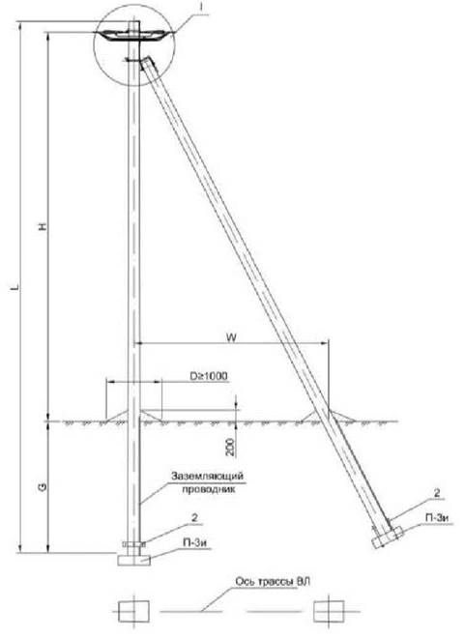

Тип опоры | Стойка | Кол-во | Расчетный изгибающий момент кН·м (тс·м) | L, мм | Н, мм | G, мм | W, мм | Примечание
К3 | СВ95-2 | 2 | 19,6 (2,0) | 9500 | 7350 | 2000 | 3500 | Подкос устанавливается со стороны большего тяжения  П-Зи - опорно-анкерная плита, Г11 - стяжка
ПК1 | СВ105-3,5 | 2 | 35 (3,5) | 10500 | 8150 | 2200 | 3900
ПКЗ | СВ110-3,5 | 2 | 35 (3,5) | 11000 | 8650 | 2200 | 4300

Анкерные (концевые) опоры КЗ(А), ПК1, ПКЗ

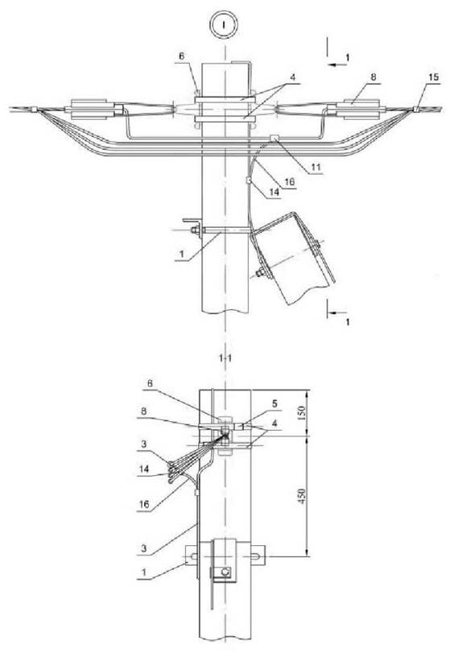
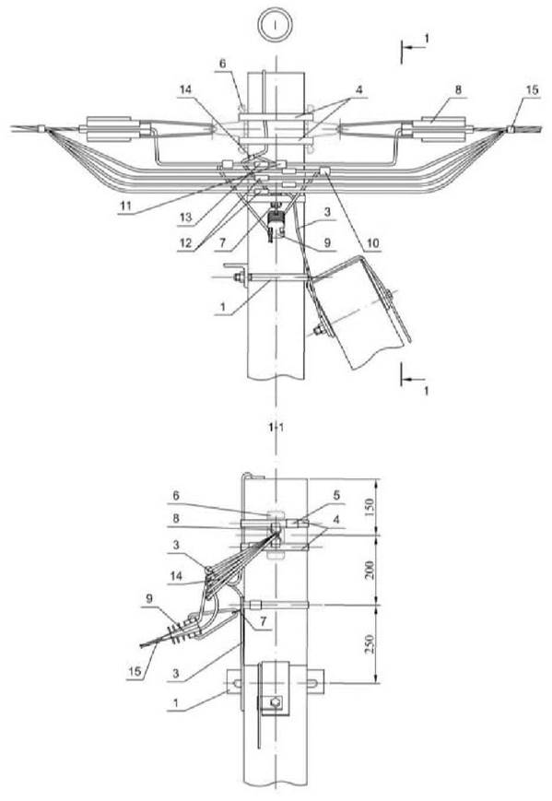

Ответвление к вводам в здания в две стороны от ВЛ проводов СИП

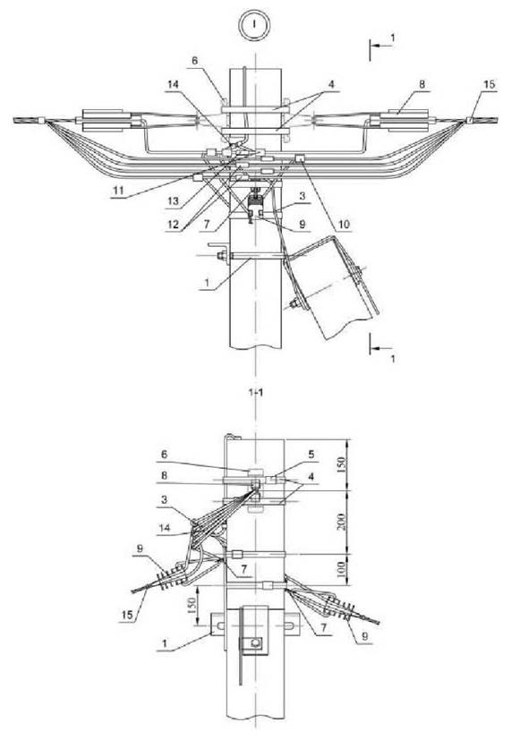

Схемы ответвлений к вводам в здания

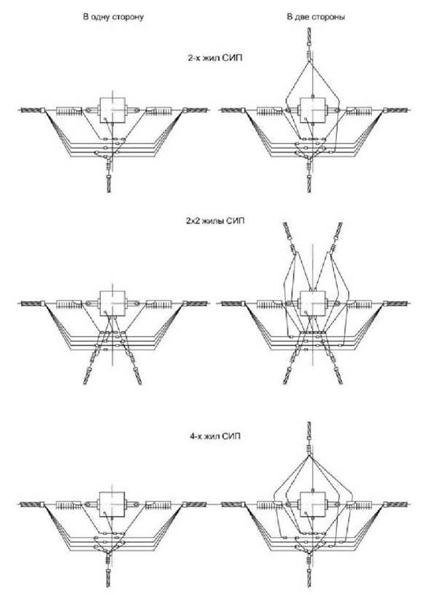

Выбор арматуры на одну опору К2, ПК4

Mapка поз | Наименование, обозначение | Кол. на опору при ответвлении |  |  |  |  |  |  |  |  | Масса ед., кг | Примечание
Mapка поз | Наименование, обозначение | без отв. | в одну сторону к-во проводов |  |  |  | в две стороны к-во проводов |  |  |  | Масса ед., кг | Примечание
Mapка поз | Наименование, обозначение | без отв. | 2 |  | 4 | 2x2 | 2 |  | 4 | 2x2 | Масса ед., кг | Примечание
1 | Кронштейн У4 (У1, У3) | 1 | 1 |  |  |  | 1 |  |  |  | 6,8 | Лист 110
2 | Стяжка Г11 | 2 | 2 |  |  |  | 2 |  |  |  | 7,7 | Лист 113
3 | Заземляющий проводник ЗП 6 | 0,6 | 1,2 |  |  |  | 1,5 |  |  |  | 0,5 | м
 | Линейная арматура
4 | Металлическая лента 20x0,7x1000 мм F207* | 4 | 5 |  |  |  | 6 |  |  |  | 0,114
5 | Скрепа NC20 | 4 | 5 |  |  |  | 6 |  |  |  | 0,02
6 | Анкерный кронштейн CS10.3 | 4 | 4 |  |  |  | 4 |  |  |  | 0,17
7 | Кронштейн анкерный СА 16** | - | 1 |  | 1 | 2 | 2 |  | 2 | 4 | 0,012
8 | Натяжной зажим DN 35 для несущей жилы СИП сечением 25-35 мм² | 4 | 4 |  |  |  | 4 |  |  |  | 0,364
8 | Натяжной зажим РА1500 для СИП с сечением несущей жилы 50-70 мм² | 4 |  |  |  |  |  |  |  |  | 0,367
8 | Натяжной зажим DN95-120 для несущей жилы СИП сечением 95-120 мм² | 4 |  |  |  |  |  |  |  |  | 0,58
9 | Натяжной зажим DN 1 для однофазного ввода СИП 2x16 - 2x25 мм² | - | 1 | - |  | 2 | 2 |  | - | 4 | 0,09
9 | Натяжной зажим DN123 для трехфазного ввода СИП 4x16 - 4х25 мм² | - | - | 1 |  | - | - |  | 2 | - | 0,104
9 | Натяжной зажим DN 35 для несущей жилы СИП сечением 25-35мм² |  |  |  |  |  |  |  |  |  | 0,364
9 | Натяжной зажим РА 1500 для несущей жилы СИП сечением 50-70 мм² |  |  |  |  |  |  |  |  |  | 0,367
9 | Натяжной зажим DN 95-120 для несущей жилы СИП сечением 95-120 мм² |  |  |  |  |  |  |  |  |  | 0,61
10 | Зажим Р 616R для ответвлений для СИП сечением 16 мм² | - | 2 | 4 |  | 2 | 4 |  | 8 | 4 | 0,051
10 | Зажим Р 635 для ответвлений для СИП сечением 25 и 35 мм² |  |  |  |  |  |  |  |  |  | 0,072
10 | Зажим Р 54 для ответвлений для СИП сечением 50 мм² |  |  |  |  |  |  |  |  |  | 0,11
10 | Зажим Р 70 для ответвления жилы СИП сечением 95-120 мм² |  |  |  |  |  |  |  |  |  | 0,144
10 | Зажим Р 74 для двух и более ответвлений СИП сечением 16-35 мм² | - | - | - |  | 1 | - |  | - | 1 | 0,15
11 | Зажим Р 616R для соединения нулевой жилы и медного отрезка | 2 | 3 |  |  |  | 3 |  |  |  | 0,051
12 | Зажим Р70 для фазных жил СИП *** | 8 | 8 |  |  |  | 8 |  |  |  | 0,144
13 | Зажим Р70 для нулевой жилы СИП *** | 2 | 2 |  |  |  | 2 |  |  |  | 0,144
14 | Ответвительный зажим Р71 для соединения ЗП6 и медного проводника | 2 | 2 |  |  |  | 2 |  |  |  | 0,1
15 | Стяжной хомут Е778, для фазных жил сечением больше 70 мм² Е260 | 4 | 5 | 5 |  | 6 | 6 | 6 |  | 8 | 0,003  0,004
16 | Провод медный МП 6, для присоединения нулевого провода к заземляющему проводнику | 1 | 1 | 1 |  | 1 | 1 | 1 |  | 1 | 0,5 | м

* Для монтажа анкерного кронштейна СА 16 применяется крепежный хомут BF 207.
Монтаж производится без применения специального инструмента.
** При использовании натяжного зажима РА 1500 и для ответвления 2x2, кронштейн СА 16 следует заменить на кронштейн CS 10.3 с добавлением скрепы поз. 5 и одного метра металлической ленты поз. 4.
*** Зажимы поз. 12 и 13 устанавливаются в случае разрезания провода на опоре.
Кронштейн CS10.3 устанавливается на «флажок» верхнего заземляющего проводника, а кронштейны СА16 должны устанавливаться на «флажки» заземляющего проводника ЗП6.

A.5 Угловые анкерные опоры УАЗ, ПУА1

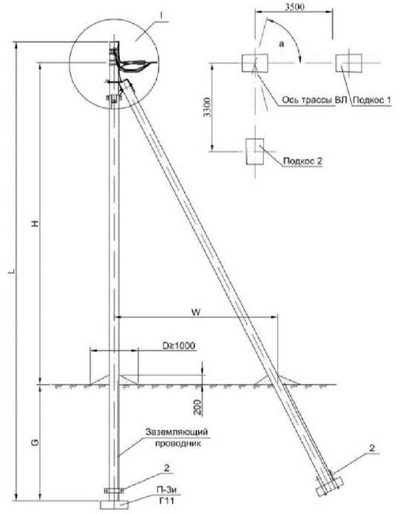

Тип опоры | Стойка | Кол-во | Расчетный изгибающий момент кН·м (тс·м) | L, мм | Н, мм | G, мм | W, мм | Примечание
УАЗ | СВ95-2 | 3 | 19,6 (2,0) | 9500 | 7075 | 2000 | 3500 (3300)
ПУА1 | СВ105-3,5 | 3 | 35 (3,5) | 10500 | 7850 | 2200 | 3900 (3700) | П-Зи - опорно-анкерная плита, Г11- стяжка
ПУА1 | СВ110-3,5 | 3 | 35 (3,5) | 11000 | 8350 | 2200 | 4300 (4100) | П-Зи - опорно-анкерная плита, Г11- стяжка

Угловые анкерные опоры УАЗ, ПУА1

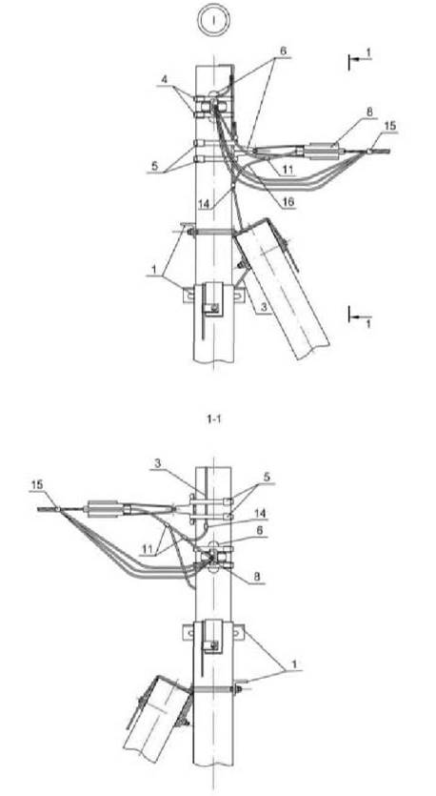

Ответвление к вводам в здания в одну сторону от ВЛИ проводов СИП

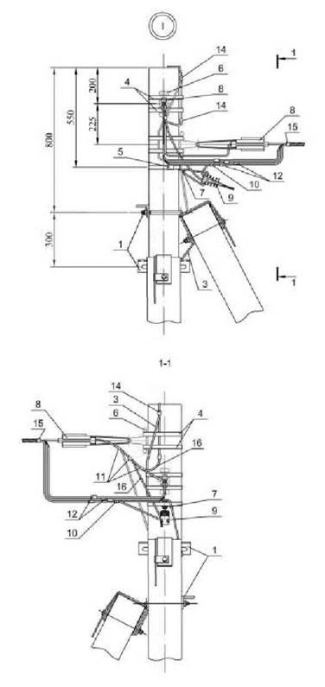

Ответвление к вводам в здания в две стороны от ВЛ проводов СИП

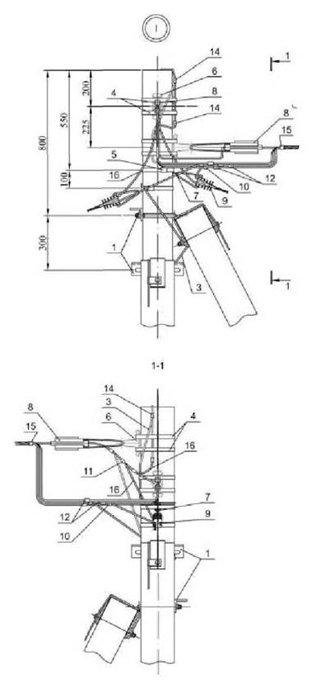

Схемы ответвлений к вводам в здания

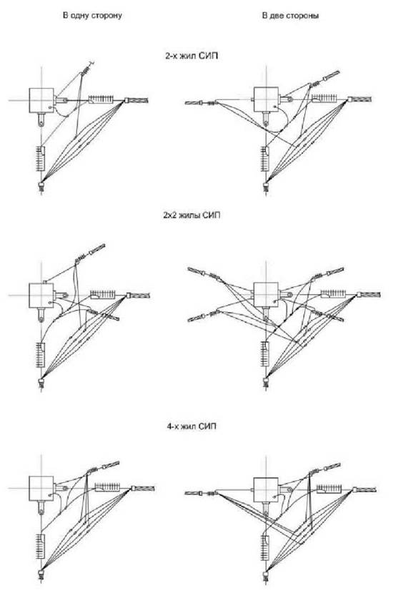

Марка поз. | Наименование, обозначение | Кол. на опору при ответвлении |  |  |  |  |  |  |  | Масса ед., кг | Примечание
Марка поз. | Наименование, обозначение | без отв. | в одну сторону к-во проводов |  |  | в две стороны к-во проводов |  |  |  | Масса ед., кг | Примечание
Марка поз. | Наименование, обозначение |  | 2 | 4 | 2x2 | 2 |  | 4 | 2x2 | Масса ед., кг | Примечание
1 | Кронштейн У4 (У1, УЗ) | 1 | 1 |  |  | 1 |  |  |  | 6,8 | Лист 110
2 | Стяжка Г11 | 2 | 2 |  |  | 2 |  |  |  | 7,7 | Лист 113
3 | Заземляющий проводник ЗП 6 | 0,65 | 0,65 |  |  | 1,2 |  |  |  | 0,5 | м
 | Линейная арматура
4 | Металлическая лента 20x0,7x1000 | 2 | 3 |  |  | 4 |  |  |  | 0,114
5 | Скрепа NC20 | 2 | 3 |  |  | 4 |  |  |  | 0,02
6 | Анкерный кронштейн CS10.3 | 2 | 2 |  |  | 2 |  |  |  | 0,17
7 | Кронштейн анкерный СА 16** | - | 1 | 1 | 2 | 2 |  | 2 | 4 | 0,012
8 | Натяжной зажим DN 35 для несущей жилы СИП сечением 25-35 мм² | 2 | 2 |  |  | 2 |  |  |  | 0,364
8 | Натяжной зажим РА1500 для СИП с сечением несущей жилы 50-70 мм² | 2 |  |  |  |  |  |  |  | 0,367
8 | Натяжной зажим DN95-120 для несущей жилы СИП сечением 95-120 мм² | 2 |  |  |  |  |  |  |  | 0,58
9 | Натяжной зажим DN1 для однофазного ввода СИП 2x16 - 2х25 мм² | - | 1 | - | 2 | 2 |  | - | 4 | 0,09
9 | Натяжной зажим DN123 для трехфазного ввода СИП 4x16 - 4х25 мм² | - | - | 1 | - | - |  | 2 | - | 0,104
9 | Натяжной зажим DN35 для несущей жилы СИП сечением 25-35 мм² |  |  |  |  |  |  |  |  | 0,364
9 | Натяжной зажим РА1500 для несущей жилы СИП сечением 50-70 мм² |  |  |  |  |  |  |  |  | 0,367
9 | Натяжной зажим DN95-120 для несущей жилы СИП сечением 95-120 мм² |  |  |  |  |  |  |  |  | 0,61
10 | Зажим Р 616R для ответвлений для СИП сечением 16 мм² | - | 2 | 3 | 2 | 1 |  | - | 4 | 0,051
10 | Зажим Р 635 для ответвлений для СИП сечением 25 и 35 мм² |  |  |  |  |  |  |  |  | 0,072
10 | Зажим Р 54 для ответвлений для СИП сечением 50 мм² |  |  |  |  |  |  |  |  | 0,11
10 | Зажим Р 70 для ответвления жилы СИП сечением 95-120 мм² |  |  |  |  |  |  |  |  | 0,144
10 | Зажим Р 74 для двух и более ответвлений СИП сечением 16-35 мм² | - | - | 1 | 1 | 1 |  | 4 | 1 | 0,15
11 | Зажим Р 616R для соединения нулевой жилы и медного отрезка | 2 | 3 |  |  | 3 |  |  |  | 0,051
12 | Зажим Р70 для фазных жил СИП *** | 4 | 4 |  |  | 4 |  |  |  | 0,144
13 | Зажим Р70 для нулевой жилы СИП *** | 1 | 1 |  |  | 1 |  |  |  | 0,144
14 | Ответвительный зажим Р71 для соединения ЗП6 и медного проводника | 1 | 1 |  |  | 1 |  |  |  | 0,1
15 | Стяжной хомут Е 778, для фазных жил сечением больше 70 мм² Е260 | 2 | 3 | 3 | 4 | 4 | 4 |  | 6 | 0,003  0,004
16 | Провод медный МГ16, для присоединения нулевого провода к заземляющему проводнику | 1 | 1 | 1 | 1 | 1 | 1 |  | 1 | 0,5 | м

* Для монтажа анкерного кронштейна СА 16 применяется крепежный хомут BF 207.
Монтаж производится без применения специального инструмента.
** При использовании натяжного зажима РА 1500 и для ответвления 2x2, кронштейн СА 16 следует заменить на кронштейн CS 10.3 с добавлением скрепы поз. 5 и одного метра металлической ленты поз. 4.
*** Зажимы поз. 12 и 13 устанавливаются в случае разрезания провода на опоре. Кронштейн CS10.3 устанавливается на «флажок» верхнего заземляющего проводника, а кронштейны СА16 должны устанавливаться на «флажки» заземляющего проводника ЗП6.

A.6 Анкерные ответвительные опоры АОЗ, ПОА1

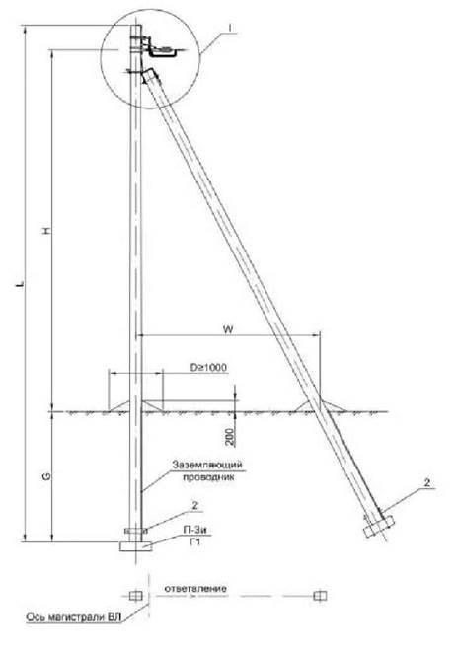

Тип опоры | Стойка | Кол-во | Расчетный изгибающий момент кН·м | L, мм | Н, мм | G, мм | W, мм | Примечание
АОЗ | СВ95-2 | 2 | 19,6 (2,0) | 9500 | 7150 | 2000 | 3500 | Подкос устанавливается со стороны ответвления
ПОА1 | СВ105-3,5 | 2 | 35 (3,5) | 10500 | 7950 | 2200 | 3800 | П-Зи - опорно-анкерная плита, Г11 - Стяжка
ПОА1 | СВ110-3,5 | 2 | 35 (3,5) | 11000 | 8450 | 2200 | 4300 | П-Зи - опорно-анкерная плита, Г11 - Стяжка

Анкерные ответвительные опоры АОЗ, ПОА1

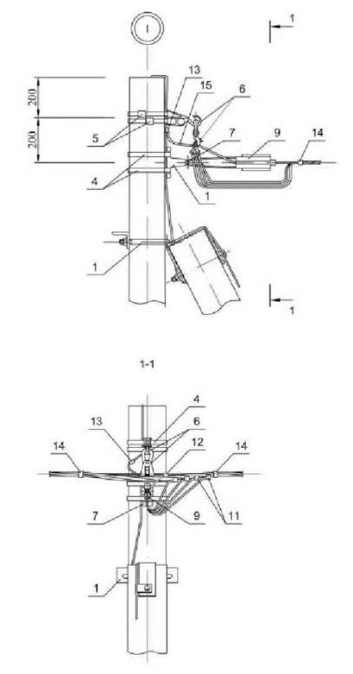

Ответвление к вводам в здания в одну сторону от ВЛ проводов СИП

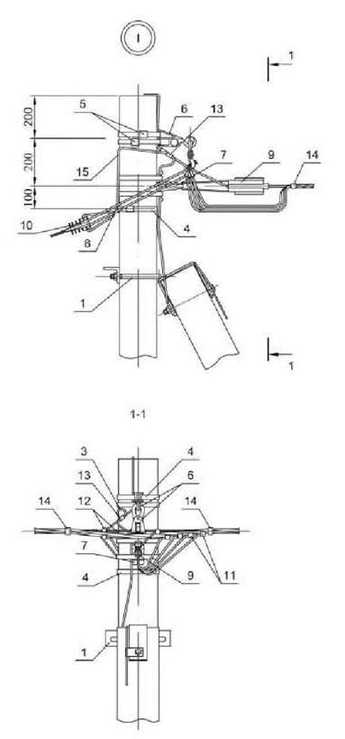

Ответвления к вводам в здания в две стороны от ВЛ проводов СИП

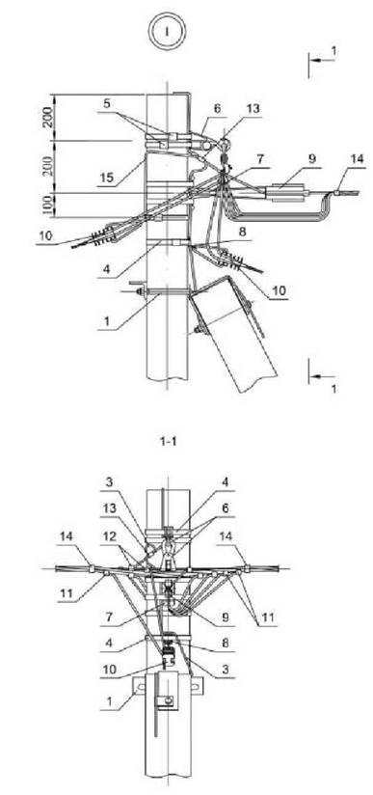

Схемы ответвлений к вводам в здания

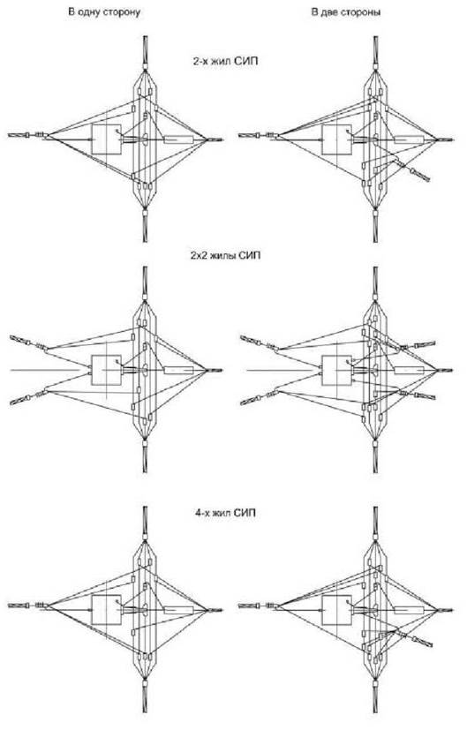

Выбор арматуры на одну опору АО2, ПОА4

Mapка поз. | Наименование, обозначение | без отв. | Кол. на опору при ответвлении |  |  |  |  |  |  |  |  |  | Масса ед., кг | Примечание
Mapка поз. | Наименование, обозначение | без отв. | в одну сторону к-во проводов |  |  |  |  | в две стороны к-во проводов |  |  |  |  | Масса ед., кг | Примечание
Mapка поз. | Наименование, обозначение | без отв. | 2 |  | 4 |  | 2x2 | 2 |  | 4 |  | 2x2 | Масса ед., кг | Примечание
1 | Кронштейн У4 (У1, У3) | 1 | 1 |  |  |  |  | 1 |  |  |  |  | 6,8 | Лист 110
2 | Стяжка Г11 | 2 | 2 |  |  |  |  | 2 |  |  |  |  | 7,7 | Лист 113
3 | Заземляющий проводник ЗП 6 | 1,5 | 2,0 |  |  |  |  | 2,0 |  |  |  |  | 0,5 | м
 | Линейная арматура
4 | Металлическая лента 20x0,7x1000 мм F207* | 6 | 7 |  |  |  |  | 8 |  |  |  |  | 0,114
5 | Скрепа NC20 | 6 | 7 |  |  |  |  | 8 |  |  |  |  | 0,02
6 | Комплект промежуточной подвески ES 1500 (комплект состоит из CS 1500+PS1500) | 2 | 2 |  |  |  |  | 2 |  |  |  |  | 0,37 | сечение жилы 16-70 мм²
6 | Комплект промежуточной подвески ES2000 (комплект состоит из CS 1500+PS2000) | 2 |  |  |  |  |  |  |  |  |  |  | 0,38 | сечение жилы 95-120 мм²
7 | Анкерный кронштейн CS10.3 | 1 | 1 |  |  |  |  | 1 |  |  |  |  | 0,17
8 | Кронштейн анкерный СА 16** | - | 1 |  | 1 |  | 2 | 2 |  | 2 |  | 4 | 0,012
9 | Анкерный зажим DN35 для СИП сечением 25-35 мм² | 1 | 1 |  |  |  |  | 1 |  |  |  |  | 0,364
9 | Натяжной зажим РА1500 для СИП с сечением нулевой жилы 50-70 мм² | 1 |  |  |  |  |  |  |  |  |  |  | 0,367
9 | Натяжной зажим DN95-120 для СИП с сечением нулевой жилы 95-120 мм² | 1 |  |  |  |  |  |  |  |  |  |  | 0,61
10 | Натяжной зажим DN 1 для однофазного ввода СИП 2x16 - 2х25мм² | - | 1 |  | - |  | 2 | 2 |  | - | 4 |  | 0,09
10 | Натяжной зажим DN123 для трехфазного ввода СИП 4x16 - 4х25мм² | - | - |  | 1 |  | - | - |  | 2 | - |  | 0,104
10 | Натяжной зажим РА1500 для несущей жилы СИП сечением 50-70 мм² |  |  |  |  |  |  |  |  |  |  |  | 0,367
11 | Зажим Р 616R для ответвлений для СИП сечением 16 мм² | - | 2 |  | 4 |  | 2 | 4 |  | 8 | 4 |  | 0,051
11 | Зажим Р 635 для ответвлений жилы СИП сечением 25 и 35 мм² |  |  |  |  |  |  |  |  |  |  |  | 0,072
11 | Зажим Р 70 для ответвления жилы СИП сечением 50-70 мм² |  |  |  |  |  |  |  |  |  |  |  | 0,144
11 | Зажим Р 74 для двух и более ответвлений СИП сечением 16-35 мм² | - | - |  | - |  | 1 | - |  | - | 2 |  | 0,15
12 | Зажим Р 616R для соединения нулевой жилы и медного отрезка | 2 | 2 |  |  |  |  | 2 |  |  |  |  | 0,051
13 | Ответвительный зажим Р71 для соединения ЗП6 и медного проводника | 2 | 3 |  |  |  |  | 3 |  |  |  |  | 0,1
14 | Стяжной хомут Е 778, для фазных жил сечением больше 70 мм² Е260 | 5 | 6 | 6 |  | 7 |  | 7 | 7 |  | 9 |  | 0,003  0,004
15 | Провод медный МГ16, для присоединения нулевого провода к заземляющему проводнику | 1 | 1 | 1 |  | 1 |  | 1 | 1 |  | 1 |  | 0,5 | м

* Для монтажа анкерного кронштейна СА 16 применяется крепежный хомут BF 207. Монтаж производится без применения специального инструмента.
** При использовании натяжного зажима РА 1500 и для ответвления 2x2, кронштейн СА 16 следует заменить на кронштейн CS 10.3 с добавлением скрепы поз. 5 и одного метра металлической ленты поз. 4.
*** Зажимы поз. 12 и 13 устанавливаются в случае разрезания провода на опоре. Кронштейн CS10.3 устанавливается на «флажок» верхнего заземляющего проводника, а кронштейны СА16 должны устанавливаться на «флажки» заземляющего проводника ЗП6.

ПРИЛОЖЕНИЕ Б
(Информационное)

Конструкции двухцепных железобетонных опор

Б.1 Двухцепная промежуточная опора П2 и переходная промежуточная опора ПП4

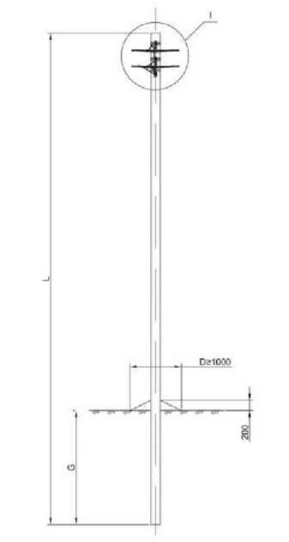
Тип опоры | Стойка | Расчетный изгибающий момент  кН·м (тс·м) | L,  мм | Н,  мм | G,  мм | Примечание
П2 | СВ105-3,5 | 35 (3,5) | 10500 | 7650 | 2200
П2 | СВ105-5 | 49,0 (5,0) | 10500 | 7650 | 2200
ПП4 | СВ110-3,5 | 35 (3,5) | 11000 | 8150 | 2200 | Повышенная опора

Ответвления к вводам в здания в одну сторону от ВЛ проводов СИП

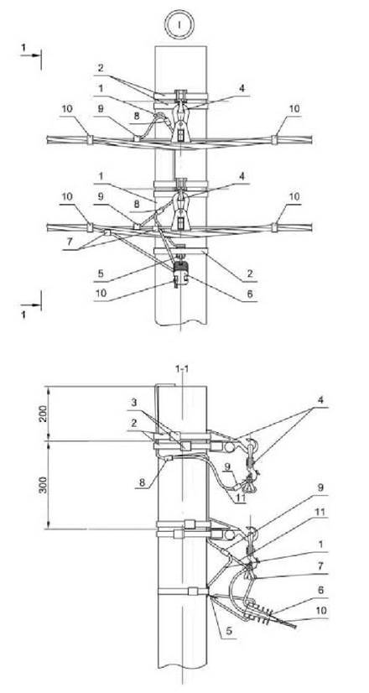

Ответвления к вводам в здания в две стороны от ВЛ проводов СИП

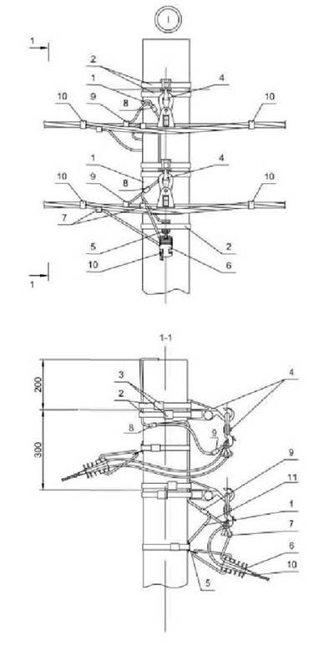

Схемы ответвлений к вводам в здания

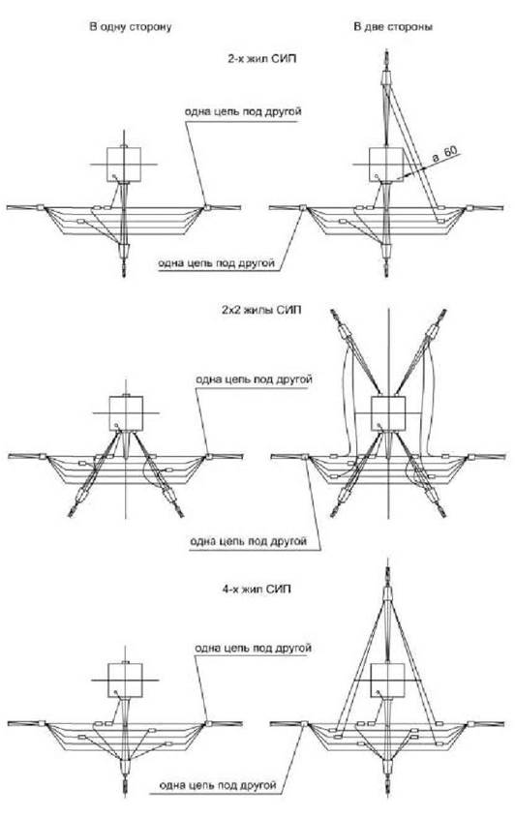

Выбор арматуры на одну опору П2, ПП4

Mapка поз. | Наименование  обозначение | Кол. на опору при ответвлении |  |  |  |  |  |  |  |  | Масса  ед., кг | Примечание
Mapка поз. | Наименование  обозначение | без  отв. | в одну сторону к-во |  |  |  |  | в две стороны к-во |  |  | Масса  ед., кг | Примечание
Mapка поз. | Наименование  обозначение | без  отв. | 2 | 4 |  | 2х |  | 2 | 4 | 2х | Масса  ед., кг | Примечание
1 | Заземляющий проводник ЗП 6 (лист 113) | 0,5 | 1,1 |  |  |  |  | 1,65 |  |  | 0,5 | м
 | Линейная арматура
2 | Металлическая лента 20x0,7x1000 мм F207 | 4 | 5 |  |  |  |  | 6 |  |  | 0,114
3 | Скрепа NC20 | 4 | 5 |  |  |  |  | 6 |  |  | 0,02
4 | Комплект промежуточной подвески ES 1500 (комплект состоит из CS 1500 + PS1500) | 2 | 2 |  |  |  |  | 2 |  |  | 0,37 | сечение жилы 16-70 мм²
 | Комплект промежуточной подвески ES 2000 (комплект состоит из CS 1500 + PS2000) |  |  |  |  |  |  |  |  |  | 0,38 | сечение жилы 95-120 мм²
5 | Кронштейн анкерный СА 16* | - | 1 | 1 |  | 2 |  | 2 | 2 | 4 | 0,012
6*** | Натяжной зажим DN 1 для однофазного ввода СИП 2x16 - 2х25 мм² | - | 1 | - |  | 2 |  | 2 | - | 4 | 0,09
 | Натяжной зажим DN 123 для трехфазного ввода СИП 4x16 - 4х25 мм² | - | - | 1 |  | - |  | - | 2 | - | 0,104
 | Натяжной зажим DN 35 для несущей жилы СИП сечением 25-35 мм² |  |  |  |  |  |  |  |  |  | 0,364
 | Натяжной зажим РА1500** для несущей жилы СИП сечением 50-70 мм² |  |  |  |  |  |  |  |  |  | 0,367
 | Натяжной зажим DN 95-120 для несущей жилы СИП сечением 95-120 мм² |  |  |  |  |  |  |  |  |  | 0,61
7 | Зажим Р 616R для ответвлений для СИП сечением 16 мм² | - | 2 | 4 |  | 2 |  | 4 | 8 | 4 | 0,051
 | Зажим Р 635 для ответвлений для СИП сечением 25 и 35 мм² |  |  |  |  |  |  |  |  |  | 0,072
 | Зажим Р 54 для ответвлений для СИП сечением 50 мм² |  |  |  |  |  |  |  |  |  | 0,11
 | Зажим Р 70 для ответвления жилы СИП сечением 95-120 мм² |  |  |  |  |  |  |  |  |  | 0,144
 | Зажим Р 74 для двух и более ответвлений СИП сечением 16-35 мм² | - | - | 1 |  | 1 |  | 1 | 4 | 1 | 0,15
8 | Зажим Р 616Rдля соединения нулевой жилы и медного отрезка | 2 | 2 |  |  |  |  | 2 |  |  | 0,051
9 | Ответвительный зажим Р 71 для соединения ЗП6 и медного проводника | 1 | 2 |  |  |  |  | 3 |  |  | 0,1
10 | Стяжной хомут Е 778, для фазных жил сечением больше 70 мм² Е260 | 4 | 5 |  | 5 |  | 6 | 6 | 6 | 8 | 0,003  0,004
11 | Провод медный МП 6, для присоединения нулевого провода к заземляющему проводнику | 1 | 1 |  | 1 |  | 1 | 1 | 1 | 1 | 0,5 | м

* Для монтажа анкерного кронштейна СА 16 применяется так же крепежный хомут BF207. Монтаж производится без применения специального инструмента.
** При использовании натяжного зажима РА 1500 и для ответвления 2x2, кронштейн СА 16 следует заменить на кронштейн CS 10.3 с добавлением скрепы поз. 3 и одного метра металлической ленты поз. 2.
*** Комплект промежуточной подвески ES 1500 или ES 2000 устанавливается на «флажок» верхнего заземляющего проводника стойки, а кронштейны СА 16 должны устанавливаться на «флажки» заземляющего проводника ЗП6.

Б.2 Угловые промежуточные двухцепные опоры УП2, УП4

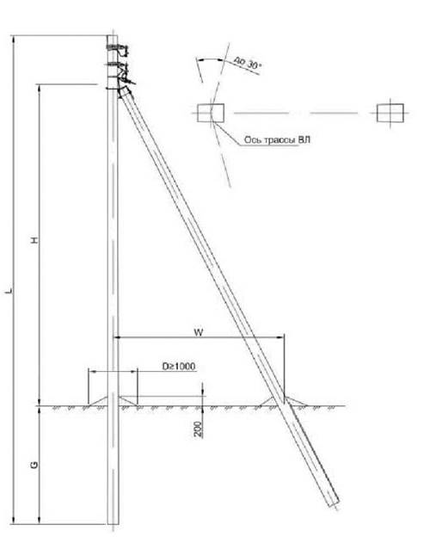

Тип опор | Стойка | Кол-во | Расчетный изгибающий момент  кН·м (тс·м) | L,  мм | Н,  мм | G,  мм | W,  мм | Примечание
УП | СВ105-3,5 | 2 | 35 (3,5) | 10500 | 7650 | 2200 | 3500
УП | СВ105-5,0 | 2 | 49,0 (5,0)
УП | СВ110-3,5 | 2 | 35 (3,5) | 11000 | 8150 | 2200 | 3800

Ответвления к вводам в здания в одну сторону от ВЛ проводов СИП

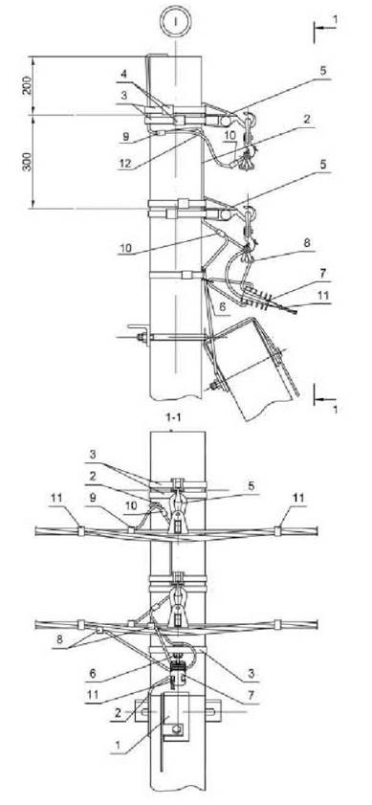

Ответвления к вводам в здания в две стороны от ВЛ проводов СИП

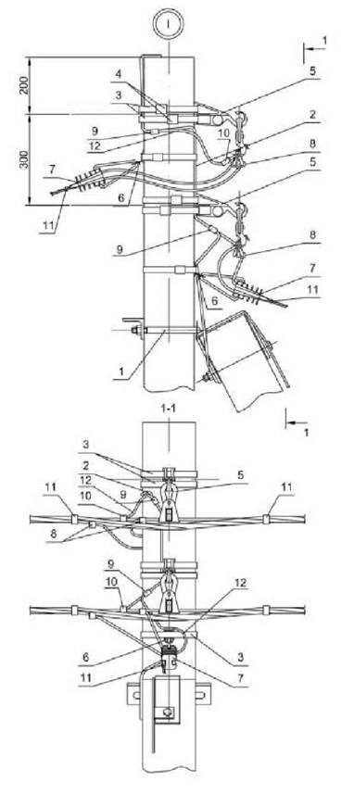

Схемы ответвлений к вводам в здания

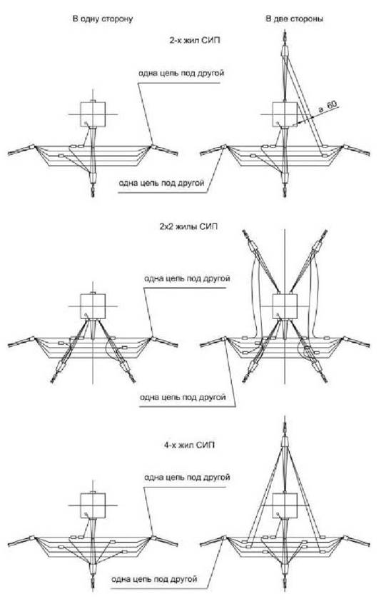

Выбор арматуры на одну опору УП2 УП4

Марка поз. | Наименование | Кол. на опору при ответвлении |  |  |  |  |  |  |  | Масса ед., кг | Примечание
Марка поз. | обозначение | без  отв. | в одну сторону к-во проводов |  |  | в две стороны к-во проводов |  |  |  | Масса ед., кг | Примечание
Марка поз. |  | без  отв. | 2 | 4 | 2x2 | 2 | 4 |  | 2x2 | Масса ед., кг | Примечание
1 | Кронштейн У4 (У 1, У3) | 2 | 2 |  |  | 2 |  |  |  | 6,8 | Лист 110
2 | Заземляющий проводник ЗП 6 | 0,65 | 1,2 |  |  | 1,75 |  |  |  | 0,5 | м
 | Линейная арматура
3 | Металлическая лента 20х0,7х1000 мм F207 | 4 | 5 |  |  | 6 |  |  |  | 0,114
4 | Скрепа NC20 | 4 | 5 |  |  | 6 |  |  |  | 0,02
5 | Комплект промежуточной подвески ES 1500 (комплект состоит из CS 1500+ PS1500) | 2 | 2 |  |  | 2 |  |  |  | 0,37 | сечение жилы 16-70 мм²
 | Комплект промежуточной подвески ES 2000 (комплект состоит из CS 1500+ PS2000) |  |  |  |  |  |  |  |  | 0,38 | сечение жилы 95-120 мм²
6 | Кронштейн анкерный СА 16* | - | 1 | 1 | 2 | 2 | 2 |  | 4 | 0,012
7*** | Натяжной зажим DN 1 для однофазного ввода СИП 2x16 - 2х25 мм² | - | 1 | - | 2 | 2 | - |  | 4 | 0,09
 | Натяжной зажим DN 123 для трехфазного ввода СИП 4x16 - 4х25 мм² | - | - | 1 | - | - | 2 |  | - | 0,104
 | Натяжной зажим DN 35 для несущей жилы СИП сечением 25-35 мм² |  |  |  |  |  |  |  |  | 0,364
 | Натяжной зажим РА 1500** для несущей жилы СИП сечением 50-70 мм² |  |  |  |  |  |  |  |  | 0,367
 | Натяжной зажим DN 95-120 для несущей жилы СИП сечением 95-120 мм² |  |  |  |  |  |  |  |  | 0,58
8 | Зажим Р 616R для ответвлений СИП сечением 16 мм² | - | 2 | 4 | 2 | 4 | 8 |  | 4 | 0,051
 | Зажим Р 635 для ответвлений СИП сечением 25 и 35 мм² |  |  |  |  |  |  |  |  | 0,072
 | Зажим Р 54 для ответвлений СИП сечением 50 мм² |  |  |  |  |  |  |  |  | 0,11
 | Зажим Р 70 для ответвл. жилы СИП сечением 95-120 мм² |  |  |  |  |  |  |  |  | 0,18
 | Зажим Р 74 для двух и более ответвлений СИП сечением 16-35 мм² | - | - | 1 | 1 | 1 |  | 4 | 1 | 0,15
9 | Зажим Р 616Rдля соединения нулевой жилы и медного отрезка | 2 | 2 |  |  | 2 |  |  |  | 0,1
10 | Ответвительный зажим Р 71 для соединения ЗП6 и медного проводника | 1 | 1 |  |  | 2 |  |  |  | 0,1
11 | Стяжной хомут Е 778, для фазных жил сечением больше 70 мм² Е260 | 4 | 5 | 5 | 6 | 6 |  | 6 | 8 | 0,015
12 | Провод медный МГ16, для присоединения нулевого провода к заземляющему проводнику | 1 | 1 | 1 | 1 | 1 |  | 1 | 1 | 0,5 | м

* Для монтажа анкерного кронштейна СА 16 применяется так же крепежный хомут ВF 207. Монтаж производится без применения специального инструмента.
** При использовании натяжного зажима РА 1500 и для ответвления 2x2, кронштейн СА 16 следует заменить на кронштейн CS 10.3 с добавлением скрепы поз. 3 и одного метра металлической ленты поз. 2.
*** Комплект промежуточной подвески ES 1500 или ES 2000 устанавливается на «флажок» верхнего заземляющего проводника стойки, а кронштейны СА 16 должны устанавливаться на «флажки» заземляющего проводника ЗП6. Максимально допустимый угол (а) поворота ВЛ до 30°.

Б.3 Анкерные (концевые) двухцепные опоры К2, ПК4

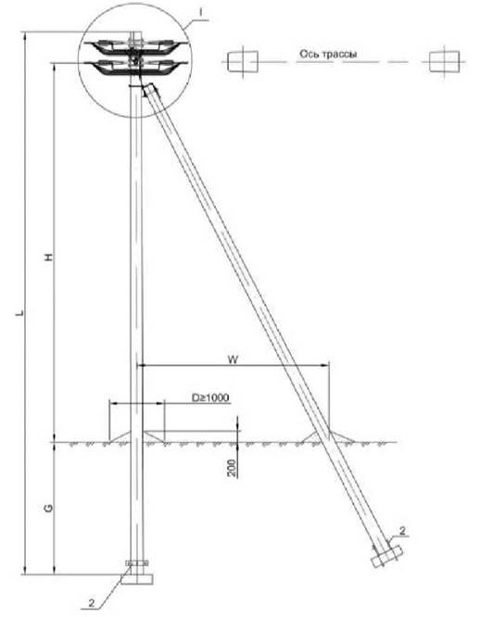

Тип опоры | Стойка | Кол-во | Расчетный изгибающий момент  кН·м (тс·м) | L,  мм | Н,  мм | G,  мм | W,  мм | Примечание
К2 | СВ105-3.5 | 2 | 35 (3,5) | 10500 | 7850 | 2200 | 4100 | Подкос устанавливается со стороны большего сечения П-Зи - опорно-анкерная плита, Г1 - стяжка
К2 | СВ105-5,0 | 2 | 49,0 (5,0)
ПК4 | СВ110-3.5 | 2 | 35,0 (3,5) | 11000 | 8350 | 2200 | 4300

Ответвления к вводам в здания в одну сторону от ВЛ проводов СИП

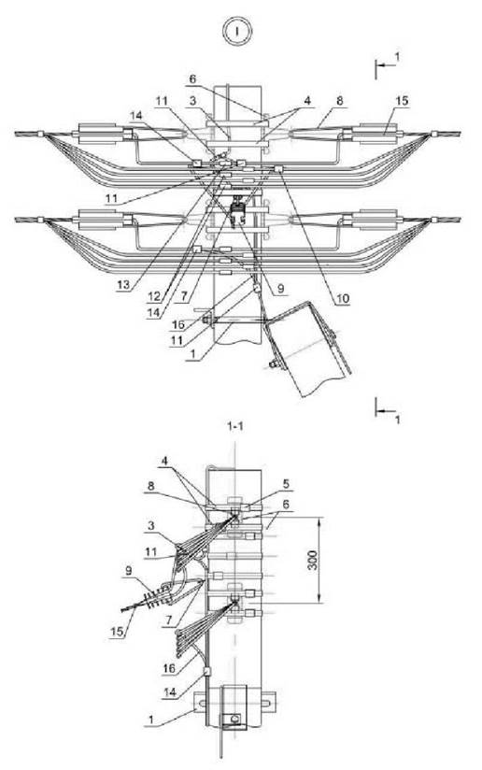

Ответвления к вводам в здания в две стороны от ВЛ проводов СИП

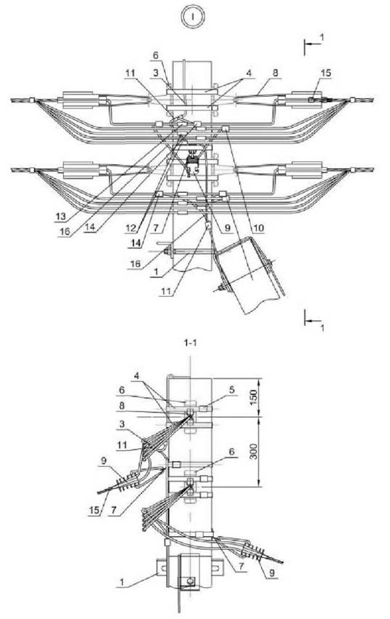

Схемы ответвлений к вводам в здания

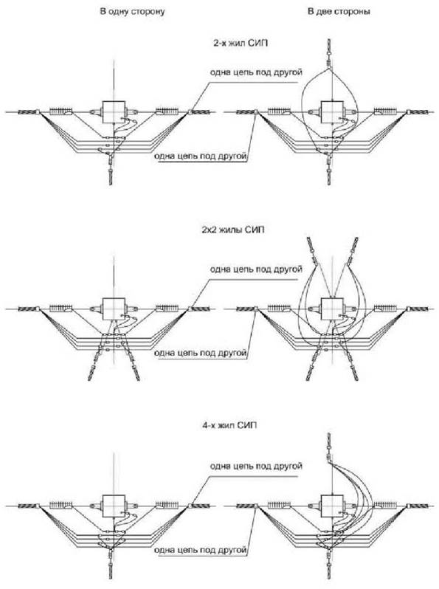

Выбор арматуры на одну опору К2, ПК4

Марка поз. | Наименование | Кол. на опору при ответвлении |  |  |  |  |  |  |  |  |  | Масса ед., | Примечание
Марка поз. | обозначение | без отв. | в одну сторону к-во проводов |  |  |  | в две стороны к-во проводов |  |  |  |  | кг
Марка поз. |  |  | 2 | 4 |  | 2x2 | 2 |  | 4 |  | 2x2
1 | Кронштейн У4 (У1, У3) | 1 | 1 |  |  |  | 1 |  |  |  |  | 6,8 | Лист 110
2 | Стяжка Г11 | 2 | 2 |  |  |  | 2 |  |  |  |  | 7,7 | Лист 113
3 | Заземляющий проводник ЗП 6 | 0,65 | 1,2 |  |  |  | 1,5 |  |  |  |  | 0,5 | м
 | Линейная арматура
4 | Металлическая лента 20x0,7x1000 мм F207* | 4 | 5 |  |  |  | 6 |  |  |  |  | 0,114
5 | Скрепа NC20 | 4 | 5 |  |  |  | 6 |  |  |  |  | 0,02
6 | Анкерный кронштейн CS10.3 | 4 | 4 |  |  |  | 4 |  |  |  |  | 0,17
7 | Кронштейн анкерный СА 16** | - | 1 | 1 |  | 2 | 2 |  | 2 |  | 4 | 0,012
8 | Натяжной зажим DN 35 для несущей жилы СИП сечением 25-35 мм² | 4 | 4 |  |  |  | 4 |  |  |  |  | 0,364
 | Натяжной зажим РA1500 для СИП с сечением несущей жилы 50-70 мм² |  |  |  |  |  |  |  |  |  |  | 0,367
 | Натяжной зажим DN 95-120 для несущей жилы СИП сечением 95-120 мм² |  |  |  |  |  |  |  |  |  |  | 0,58
9 | Натяжной зажим DN 1 для однофазного ввода СИП 2x16 - 2х25 мм² | - | 1 | - | 2 |  | 2 | - |  |  | 4 | 0,09
 | Натяжной зажим DN123 для трехфазного ввода СИП 4x16 - 4х25 мм² | - | - | 1 | - |  | - | 2 |  |  | - | 0,104
 | Натяжной зажим DN 35 для несущей жилы СИП сечением 25-35 мм² |  |  |  |  |  |  |  |  |  |  | 0,364
 | Натяжной зажим РА1500 для несущей жилы СИП сечением 50-70 мм² |  |  |  |  |  |  |  |  |  |  | 0,367
 | Натяжной зажим DN 95-120 для несущей жилы СИП сечением 95-120 мм² |  |  |  |  |  |  |  |  |  |  | 0,61
10 | Зажим Р 616Rдля ответвлений для СИП сечением 16 мм² | - | 2 | 4 | 2 |  | 4 | 8 |  |  | 4 | 0,051
 | Зажим Р 635 для ответвлений для СИП сечением 25 и 35 мм² |  |  |  |  |  |  |  |  |  |  | 0,072
 | Зажим Р 54 для ответвлений для СИП сечением 50 мм² |  |  |  |  |  |  |  |  |  |  | 0,11
 | Зажим Р 70 для ответвления жилы СИП сечением 95-120 мм² |  |  |  |  |  |  |  |  |  |  | 0,144
 | Зажим Р 74 для двух и более ответвлений СИП сечением 16-35 мм² | - | - | - | 1 |  | - | - |  |  | 1 | 0,15
11 | Зажим Р 616Rдля соединения нулевой жилы и медного отрезка | 2 | 3 |  |  |  | 3 |  |  |  |  | 0,051
12 | Зажим Р70 для фазных жил СИП | 8 | 8 |  |  |  | 8 |  |  |  |  | 0,144
13 | Зажим Р70 для нулевой жилы СИП*** | 2 | 2 |  |  |  | 2 |  |  |  |  | 0,144
14 | Ответвительный зажим Р71 для соединения ЗП6 и медного проводника | 2 | 2 |  |  |  | 2 |  |  |  |  | 0,1
15 | Стяжной хомут Е 778, для фазных жил сечением больше 70 мм² Е260 | 4 | 5 | 5 | 6 |  | 6 | 6 |  | 8 |  | 0,003  0,004
16 | Провод медный МГ16, для присоединения нулевого провода к заземляющему проводнику | 1 | 1 | 1 | 1 |  | 1 | 1 |  | 1 |  | 0,5 | м

* Для монтажа анкерного кронштейна СА 16 применяется крепежный хомут BF 207. Монтаж производится без применения специального инструмента.
** При использовании натяжного зажима РА 1500 и для ответвления 2x2, кронштейн СА 16 следует заменить на кронштейн CS 10.3 с добавлением скрепы поз. 5 и одного метра металлической ленты поз. 4.
*** Зажимы поз. 12 и 13 устанавливаются в случае разрезания провода на опоре. Кронштейн CS10.3 устанавливается на «флажок» верхнего заземляющего проводника, а кронштейны СА 16 должны устанавливаться на «флажки» заземляющего проводника ЗП6.

Б.4 Угловые анкерные двухцепные опоры УА2и, и повышенная ПУА4и

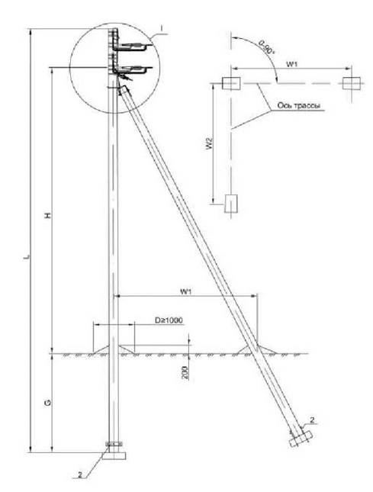

Тип опоры | Стоика | Кол-во | Расчетный изгибающий момент  кН·м (тс·м) | L,  мм | Н,  мм | G,  мм | W1,  мм | W2,  мм | Примечание
УА2и | СВ105-3,5 | 3 | 35 (3,5) | 10500 | 7700 | 2200 | 4100 | 3900 | П-Зи - опорно-анкерная плита, Г11- стяжка
ПУА4и | СВ110-3,5 | 3 | 35,0 (3,5) | 11000 | 8200 | 2200 | 4300 | 4100 | П-Зи - опорно-анкерная плита, Г11- стяжка

Ответвление к вводам в здания в одну сторону от ВЛ проводов СИП

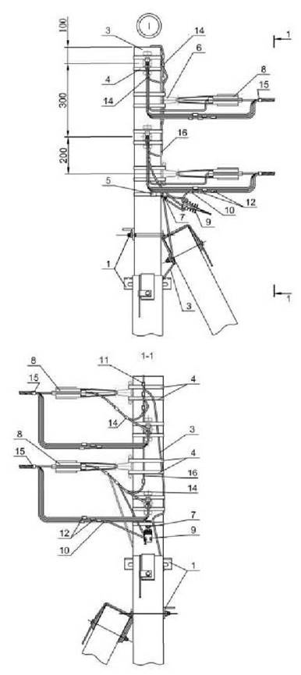

Ответвление к вводам в здания в две стороны от ВЛ проводов СИП

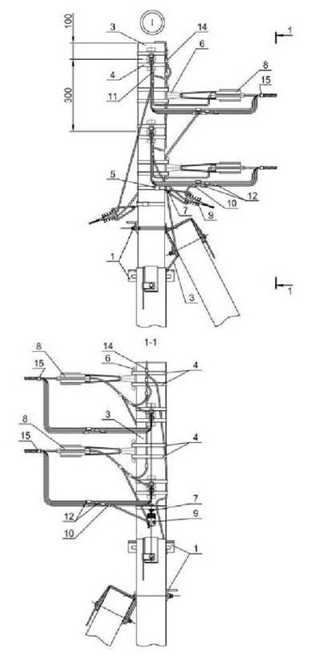

Схемы ответвлений к вводам в здания

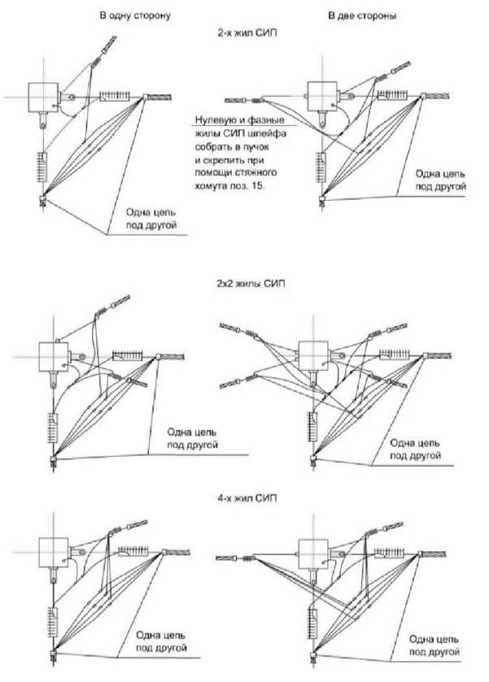

Выбор арматуры на одну опору УА2, ПУА4

Марка поз. | Наименование | Кол. на опору при ответвлении |  |  |  |  |  |  |  |  | Масса  ед., кг | Примечание
Марка поз. | обозначение | без отв. | в одну сторону к-во проводов |  |  |  | в две стороны к-во проводов |  |  |  | Масса  ед., кг | Примечание
Марка поз. |  |  | 2 |  | 4 | 2x2 | 2 | 4 |  | 2x2 | Масса  ед., кг | Примечание
1 | Кронштейн У4 (У1, У3) | 2 | 2 |  |  |  | 2 |  |  |  | 6,8 | Лист 110
2 | Стяжка Г11 | 3 | 3 |  |  |  | 3 |  |  |  | 7,7 | Лист 113
3 | Заземляющий проводник ЗП6 | 1,5 | 2,0 |  |  |  | 2,0 |  |  |  | 0,5 | м
 | Линейная арматура
4 | Металлическая лента 20x0,7x1000 мм F207* | 8 | 9 |  |  |  | 10 |  |  |  | 0,114
5 | Скрепа NC20 | 8 | 9 |  |  |  | 10 |  |  |  | 0,02
6 | Анкерный кронштейн CS10.3 | 4 | 4 |  |  |  | 4 |  |  |  | 0,17
7 | Кронштейн анкерный СА 16** | - | 1 |  | 1 | 2 | 2 | 2 |  | 4 | 0,012
8 | Натяжной зажим DN 35 для несущей жилы СИП сечением 25-35 мм² | 4 | 4 |  |  |  | 4 |  |  |  | 0,364
 | Натяжной зажим РА1500 для СИП с сечением несущей жилы 50-70 мм² |  |  |  |  |  |  |  |  |  | 0,367
 | Натяжной зажим DN 95-120 для несущей жилы СИП сечением 95-120 мм² |  |  |  |  |  |  |  |  |  | 0,61
9 | Натяжной зажим DN 1 для однофазного ввода СИП 2x16 - 2х25 мм² | - | 1 |  | - | 2 | 2 |  | - | 4 | 0,09
 | Іатяжной зажим DN123 для трехфазного ввода СИП 4x16 - 4x25 мм² | - | - |  | 1 | - | - |  | 2 | - | 0,104
 | Затяжной зажим DN35 для несущей жилы СИП сечением 25-35 мм² |  |  |  |  |  |  |  |  |  | 0,364
 | Натяжной зажим РА 1500 для несущей жилы СИП сечением 50-70 мм² |  |  |  |  |  |  |  |  |  | 0,367
 | Затяжной зажим DN 95-120 для несущей жилы СИП сечением 95-120 мм² |  |  |  |  |  |  |  |  |  | 0,61
10 | Зажим Р 616Rдля ответвлений для СИП сечением 16 мм² | - | 2 |  | 4 | 2 | 4 |  | 8 | 4 | 0,051
 | Зажим Р 635 для ответвлений для СИП сечением 25 и 35 мм² |  |  |  |  |  |  |  |  |  | 0,072
 | Зажим Р 54 для ответвлений для СИП сечением 50 мм² |  |  |  |  |  |  |  |  |  | 0,11
 | Зажим Р 70 для ответвления жилы СИП сечением 95-120 мм² |  |  |  |  |  |  |  |  |  | 0,144
 | Зажим Р 74 для двух и более ответвлений СИП сечением 16-35 мм² | - | - |  | - | 1 | - |  | - | 2 | 0,15
11 | Зажим Р 616Rдля соединения нулевой жилы и медного отрезка | 2 | 3 |  |  |  | 3 |  |  |  | 0,051
12 | Зажим Р70 для фазных жил СИП*** | 8 | 8 |  |  |  | 8 |  |  |  | 0,144
13 | Зажим Р70 для нулевой жилы СИП*** | 2 | 2 |  |  |  | 2 |  |  |  | 0,144
14 | Ответвительный зажим Р71 для соединения ЗП6 и медного проводника | 2 | 2 |  |  |  | 2 |  |  |  | 0,1
15 | Стяжной хомут Е 778, для фазных жил сечением больше 70 мм² Е260 | 4 | 5 | 5 |  | 6 | 6 | 6 |  | 8 | 0,003 0,004
16 | Провод медный МГ16, для присоединения нулевого провода к заземляющему проводнику | 1 | 1 | 1 |  | 1 | 1 | 1 |  | 1 | 1,0 | м

* Для монтажа анкерного кронштейна СА 16 применяется крепежный хомут BF 207. Монтаж производится без применения специального инструмента.
** При использовании натяжного зажима РА 1500 и для ответвления 2x2, кронштейн СА 16 следует заменить на кронштейн CS10.3 с добавлением скрепы поз. 5 и одного метра металлической ленты поз. 4.
*** Зажимы поз. 12 и 13 устанавливаются в случае разрезания провода на опоре. Кронштейн CS10.3 устанавливается на «флажок» верхнего заземляющего проводника, а кронштейны СА 16 должны устанавливаться на «флажки» заземляющего проводника ЗП6.

Б.5 Ответвительные анкерные двухцепные опоры ОА2, ПОA4

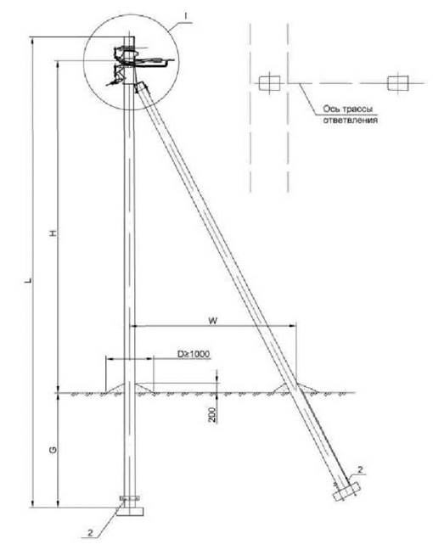

Тип опоры | Стойка | Кол-во | Расчетный изгибающий момент  кН·м (тс·м) | L,  мм | Н,  мм | G,  мм | W,  мм | Примечание
ОА2 | СВ105-3,5 | 2 | 35 (3,5) | 10500 | 7900 | 2200 | 3800 | Подкос устанавливается в сторону ответвления П-Зи - опорно-анкерная плита, Г11 - стяжка
ОА2 | СВ105-5,0 | 2 | 49,0 (5,0)
ПОА4 | СВ110-3,5 | 2 | 35 (3,5) | 11000 | 8400 | 2200 | 4300

Ответвления к вводам в здания в одну сторону от ВЛ проводников СИП

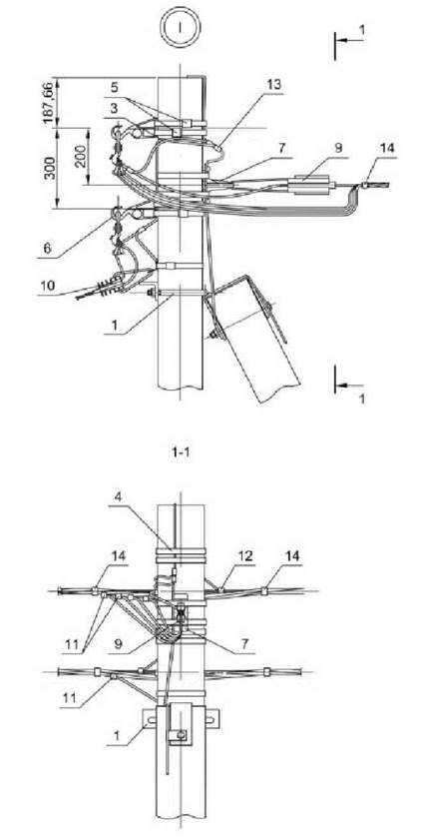

Ответвления к вводам в здания в две стороны от ВЛ проводников СИП

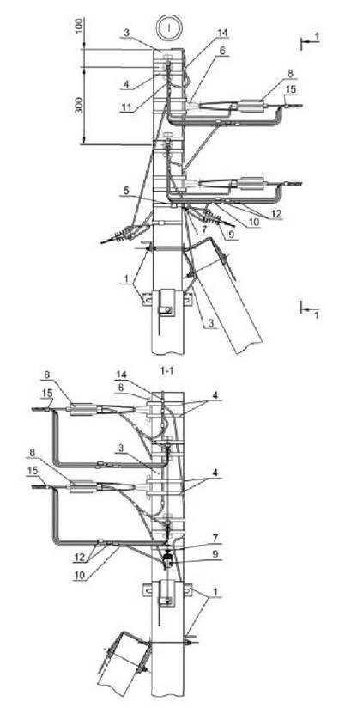

Схемы ответвлений к вводам в здания

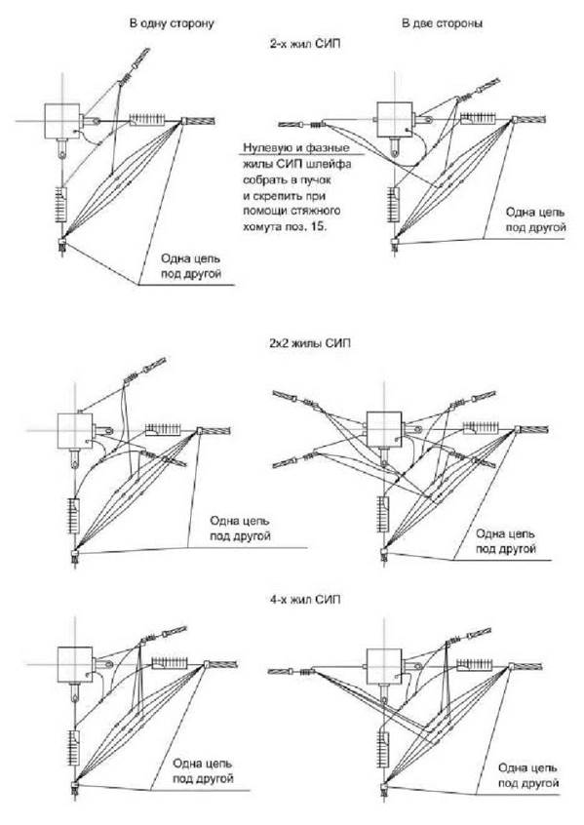

Выбор арматуры на одну опору АО2, ПОA4

Марка поз. | Наименование | Кол. на опору при |  |  |  |  |  |  |  |  |  | Масса ед., кг | Примечание
Марка поз. | обозначение | без отв. | в одну сторону к-во |  |  |  |  | в две стороны к-во |  |  |  | Масса ед., кг | Примечание
Марка поз. |  |  | 2 | 4 |  | 2x2 |  | 2 | 4 |  | 2x2 | Масса ед., кг | Примечание
1 | Кронштейн У4 (У1, У3) | 1 | 1 |  |  |  |  | 1 |  |  |  | 6.8 | Лист 110
2 | Стяжка Г11 | 2 | 2 |  |  |  |  | 2 |  |  |  | 7,7 | Лист 113
3 | Заземляющий проводник ЗП6 | 1,5 | 2,0 |  |  |  |  | 2,0 |  |  |  | 0,5 | м
 | Линейная арматура
4 | Металлическая лента 20x0,7x1000 мм F207* | 6 | 7 |  |  |  |  | 8 |  |  |  | 0,114
5 | Скрепа NC20 | 6 | 7 |  |  |  |  | 8 |  |  |  | 0,02
6 | Комплект промежуточной подвески ES 1500 (комплект состоит из CS 1500+ PS1500) | 2 | 2 |  |  |  |  | 2 |  |  |  | 0,37 | сечение жилы 16-70 мм²
 | Комплект промежуточной подвески ES 2000 (комплект состоит из CS 1500+ PS2000) |  |  |  |  |  |  |  |  |  |  | 0,38 | сечение жилы 95-120 мм²
7 | Анкерный кронштейн CS10.3 | 1 | 1 |  |  |  |  | 1 |  |  |  | 0,17
8 | Кронштейн анкерный СА 16** | - | 1 | 1 |  | 2 |  | 2 | 2 |  | 4 | 0,012
9 | Анкерный зажим DN 35 для СИП сечением 25-35 мм² | 1 |  |  |  |  |  |  |  |  |  | 0,364
 | Натяжной зажим РА 15 00 для СИП с сечением нулевой жилы 50-70 мм² |  |  | 1 |  |  |  |  | 1 |  |  | 0,367
 | Натяжной зажим DN 95-120 для СИП с сечением нулевой жилы 95-120 мм² |  |  |  |  |  |  |  |  |  |  | 0,61
10 | Натяжной зажим DN 1 для однофазного ввода СИП 2x16 - 2х25 мм² | - | 1 | - |  | 2 |  | 2 | - |  | 4 | 0,09
 | Натяжной зажим DN123 для трехфазного ввода СИП 4x16 - 4х25 мм² | - | - | 1 |  | - |  | - | 2 |  | - | 0,104
 | Натяжной зажим РА 1500 для несущей жилы СИП сечением 50-70 мм² |  |  |  |  |  |  |  |  |  |  | 0,367
11 | Зажим Р 616R для ответвлений для СИП сечением 16 мм² | - | 2 | 4 |  | 2 |  | 4 | 8 |  | 4 | 0,051
 | Зажим Р 635 для ответвлений жилы СИП сечением 25 и 35 мм² |  |  |  |  |  |  |  |  |  |  | 0,072
 | Зажим Р 70 для ответвления жилы СИП сечением 50-70 мм² |  |  |  |  |  |  |  |  |  |  | 0,144
 | Зажим Р 74 для двух и более ответвлений СИП сечением 16-35 мм² | - | - | - |  | 1 |  | - | - |  | 2 | 0,15
12 | Зажим Р 616R для соединения нулевой жилы и медного отрезка | 2 | 2 |  |  |  |  | 2 |  |  |  | 0,051
13 | Ответвителъный зажим Р71 для соединения ЗП6 и медного проводника | 2 | 3 |  |  |  |  | 3 |  |  |  | 0,1
14 | Стяжной хомут Е 778, для фазных жил сечением больше 70 мм² Е260 | 5 | 6 |  | 6 |  | 7 | 7 |  | 7 | 9 | 0,003  0,004
15 | Провод медный МГ16, для присоединения нулевого провода к заземляющему проводнику | 1 | 1 |  | 1 |  | 1 | 1 |  | 1 | 1 | 0,5 | м

* Для монтажа анкерного кронштейна СА 16 применяется крепежный хомут BF207. Монтаж производится без применения специального инструмента.
** При использовании натяжного зажима РА 1500 и для ответвления 2x2, кронштейн СА 16 следует заменить на кронштейн CS10.3 с добавлением скрепы поз. 5 и одного метра металлической ленты поз. 4.
*** Зажимы поз. 12 и 13 устанавливаются в случае разрезания провода на опоре. Кронштейн CS10.3 устанавливается на «флажок» верхнего заземляющего проводника, а кронштейны СА 16 должны устанавливаться на «флажки» заземляющего проводника ЗП6.

ПРИЛОЖЕНИЕ В
(Информационное)

Отдельные элементы ВЛИ

В.1 Установка светильника

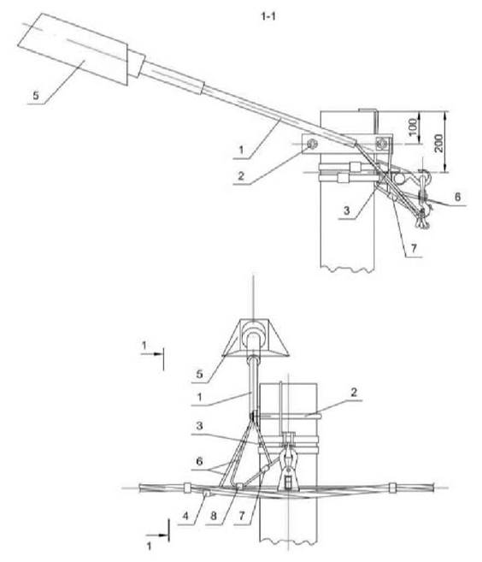

Марка стойки | Марка хомута | Масса, кг
СВ 105 | Х15 | 0,5
СВ 110 | Х16 | 0,4
СВ 95-2 | Х31 | 0,4

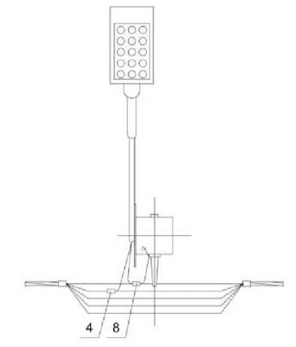

Марка поз. | Наименование обозначение | Кол | Масса ед., кг | Примечание
 | Стальные конструкции
1 | Кронштейн КС2 | 1 | 1,9 | Лист 112
2 | Хомут | 1 |  | См. табл.
3 | Заземляющий проводник ЗП6 | 0,75 | 0,5 | Лист 115
 | Линейная арматура
4 | Зажим Р 4 для соединения жилы 6-95 мм² с проводом сечением 1,5÷10 мм² | 1 | 0,05
 | Зажим Р 619 для двух ответвлений СИП сечением 6-35 мм² из одной точки |  | 0,22
5 | Светильник | 1 |  | По проекту
6 | Провод с резиновой изоляцией ПВС 3x2,5 ГОСТ 7399-97 | 4,5 | 0,5 | м
7 | Плашечный зажим CD35 | 1 | 0,13
8 | Зажим Р 72 для соединения нулевых проводов | 1 | 0,1

B.2 Установка ограничителей перенапряжения на концевых опорах с кабельной муфтой

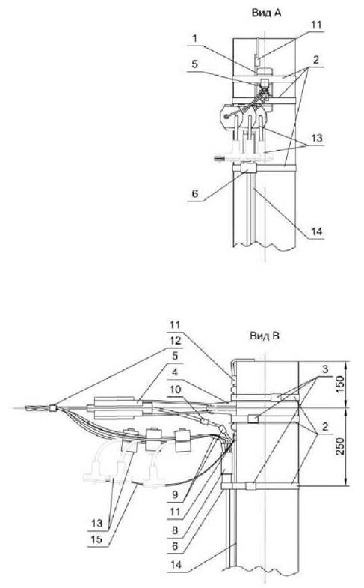

Марка поз. | Наименование обозначение | Количество |  | Масса ед., кг | Прим.
Марка поз. | Наименование обозначение | Концев | С каб  муф | Масса ед., кг | Прим.
 | Стальные конструкции
1 | Заземляющий проводник ЗП6 | 0,65 | 0,65 м | 0,5 | Лист 115
 | Линейная арматура
2 | Металлическая лента 20x0,7x1000 мм F207 | 3 | 3 | 0,114
3 | Бугель NB20 | 3 | 3 | 0,02
4 | Анкерный кронштейн CS10 3 | 1 | 1 | 0,17
5 | Натяжной зажим DN35 для СИП с сечением нулевой жилы 25-35 мм² | 1 | 1 | 0,364
 | Натяжной зажим РА1500 для СИП с сечением нулевой жилы 50-70 мм² |  |  | 0,367
 | Натяжной зажим РА1500 для СИП с сечением нулевой жилы 95-120 мм² |  |  | 0,61
6 | Дистанционный бандаж типа BIC-15 50 | - | 1 | 0,022
7 | Герметичный колпачок СЕ25.95 | 3 | - | 0,005
8 | Концевая муфта 4КВтп (КНтп) | - | 1 |  | по проекту
9 | Зажим для соединения СИП с кабелем P151+BI (PR240+BI) | - | 4 | 0,15
10 | Зажим P616R для соединения нулевой жилы и МГ16 | 1 | 2 | 0,051
11 | Зажим Р72 для соединения ЗП6 и МГ16 | 1 | 1 | 0,1
12 | Стяжной хомут Е778 для фазных жил сечением больше 70 мм² Е260 | 1 | 1 | 0,004
13 | Ограничитель перенапряжения ОР 600/50 | - | 3 | 0,21
14 | Круг Ø6 мм (спуск по опоре) | по проекту
15 | Медный провод МГ16 | - | 1 | 0,5

B.3 Установка адаптера РС481 для подключения переносного заземления

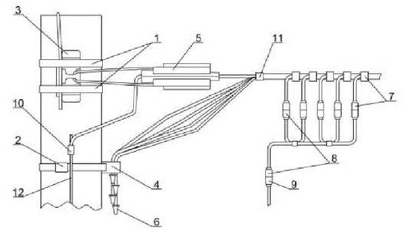

Марка  поз. | Наименование  обозначение | Количество |  |  | Масса ед., кг | Прим.
Марка  поз. | Наименование  обозначение | Концев | С каб  муф |  | Масса ед., кг | Прим.
 | Стальные конструкции
1 | Заземляющий проводник ЗП6 | 0,65 | 0,65 м |  | 0,5 | Лист 115
 | Линейная арматура
2 | Металлическая лента 20x0,7x1000 мм F207 | 3 | 3 |  | 0,114
3 | Бугель NB20 | 3 | 3 |  | 0,02
4 | Анкерный кронштейн CS10 3 | 1 | 1 |  | 0,17
5 | Натяжной зажим DN35 для СИП с сечением нулевой жилы 25-35 мм² | 1 | 1 |  | 0,364
 | Натяжной зажим РА1500 для СИП с сечением нулевой жилы 50-70 мм² |  |  |  | 0,367
 | Натяжной зажим РА1500 для СИП с сечением нулевой жилы 95-120 мм² |  |  |  | 0,61
6 | Дистанционный бандаж типа BIC-15 50 | - | 1 |  | 0,022
7 | Герметичный колпачок СЕ25.95 | 3 | - |  | 0,005
8 | Концевая муфта 4КВтп (КНтп) | - | 1 |  |  | по проекту
9 | Зажим для соединения СИП с кабелем P151+BI (PR240+BI) | - | 4 |  | 0,15
10 | Зажим P616R для соединения нулевой жилы и МГ16 | 1 | 2 |  | 0,051
11 | Зажим Р72 для соединения ЗП6 и МГ16 | 1 | 1 |  | 0,1
12 | Стяжной хомут Е778 для фазных жил сечением больше 70 мм² Е260 | 1 | 1 |  | 0,004
13 | Ограничитель перенапряжения ОР 600/50 | - | 3 |  | 0,21
14 | Круг Ø6 мм (спуск по опоре) | по проекту
15 | Медный провод МГ16 | - | 1 | 0,5

В.4 Установка ограничителя мощности (ОМ) от ВЛ к вводам

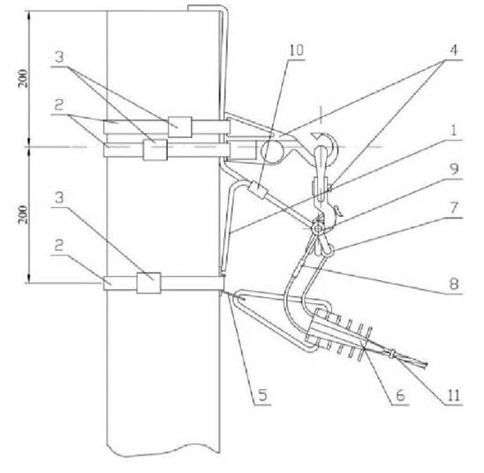

* Ограничитель мощности (ОМ) состоит из корпуса предохранителя PF-35 для сечения жил 16-35 мм² и предохранителя FC на допустимый ток нагрузки от 20 до 63А.
Ограничитель мощности устанавливается только при однофазном вводе в количестве 1 шт. на токопроводящую жилу.
1. Крепление дано для опор ВЛ со стойками СВ95.
2. Комплект промеж точной подвески ES 800 или ES 1500 устанавливается на «флажок» верхнего заземляющего проводника слойки, а кронштейн СА 16 должен устанавливаться на «флажок» заземляющего проводника ЗП6.

Марка  поз. | Наименование  обозначение | Кол. | Масса ед.,  кг | Примечание
 | Стальные конструкции
1 | Заземляющий проводник ЗП6 | 0,75 | 0,5 | Лист 115
 | Линейная арматура |  |  | м
2 | Металлическая лента 20x0,7x1000 мм F207 | 3 | 0,078
3 | Скрепа NC20 | 3 | 0,01
4 | Комплект промежуточной подвески ES 800 (комплект состоит из CS 1500 + PS 54QS) для СИП 3x70 1x54,6 мм | 1 | 0,30
 | Комплект промежуточной подвески ES 1500 (комплект состоит из CS 1500 + PS1500) для СИП сечением выше 3x70 1x54,6 мм |  | 0,37
5 | Кронштейн анкерный СА 16 | 1 | 0,1
6 | Натяжной зажим DN1 для однофазного ввода СИП 2x16 2x25 мм² | 1 | 0,09
7 | Зажим P6I6R для ответвления жилы СИП сечением 16 мм² | 2 | 0,051
 | Зажим Р 635 для ответвления жилы СИП сечением 25 и 35 мм² |  | 0,072
8 | Ограничитель мощности (ОМ) PF-35 | 1 |  | по проекту
9 | Зажим Р 72 для ЗП6 | 1 | 0,1
10 | Плашечный зажим CD35 | 1 | 0,13
11 | Стяжной хомут Е778 для фазных жил сечением больше 70 мм² Е260 | 3 | 0,015

B.5 Соединение ВЛ с СИП

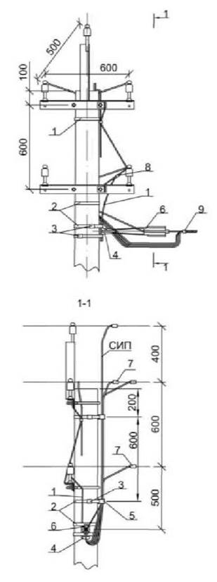

Марка | Наименование | Кол-во ответвлен. |  |  | Масса ед., | Прим.
поз. | обозначение | 2 | 4 | 2x2 | кг
 | Стальные конструкции
1 | Заземляющий проводник ЗП6 | 1,0 |  |  | 0,5 | м
 | Линейная арматура
2 | Металлическая лента 20x0,7x1000 мм F207 | 4 |  |  | 0,114
3 | Скрепа NC 20 | 4 |  |  | 0,02
4 | Анкерный кронштейн CS10.3 | 1 |  |  | 0,17
 | Анкерный кронштейн СA162* |  |  |  | 0,12
5 | Дистанционный бандаж BIC-15.50, (BIC-50-90) | 1 |  |  | 0,022 | по проекту
6 | Натяжной зажим DN 1 для однофазного ввода СИП 2x16 - 2х25 мм² | 1 | - | 2 | 0,09
 | Натяжной зажим DN123 для трехфазного ввода СИП 4x16 - 4х25 мм² | - | 1 | - | 0,104
 | Натяжной зажим DN 35 для несущей жилы СИП сечением 25-35 мм² |  |  |  | 0,364
 | Натяжной зажим РА1500 для несущей жилы СИП сечением 50-70 мм² |  |  |  | 0,367
 | Натяжной зажим DN 95-120 для несущей жилы СИП сечением 95-120 мм² |  |  |  | 0,61
7 | Зажим № 616 для ответвления жилы СИП сечением 16 мм² | 4 |  |  | 0,22
 | Зажим № 640 для ответвления жилы СИП сечением 35 мм² |  |  |  | 0,22
 | Зажим № 70 для ответвления жилы СИП сечением 50-95 мм² |  |  |  | 0,285
8 | Плашечный зажим | 1 |  |  | 0,13
9 | Стяжной хомут Е778 для фазных жил сечением больше 70 мм² Е260 | 1 |  |  | 0,004

* Для монтажа СА16 применяется так же крепежный хомут BF207. Монтаж производится без применения специального инструмента.

B.7 Ответвления к вводам в здания

Вариант 1
Ввод в здание с установкой вводного ящика

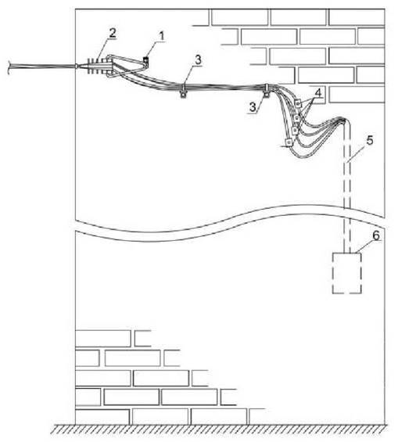

Марка  поз. | Наименование  обозначение | Кол-во | Масса ед.,  кг | Прим.
1 | Кронштейн анкерный СA16 | 1 | 0,012
2 | Анкерный зажим DN1 | 1 | 0,09 | Для провода 2х (16-25)
2 | Анкерный зажим DN123 | 1 | 0,104 | Для провода 4х (16-25)
2 | Анкерный зажим RPA 425/70 | 1 | 0,9 | Для провода 4х (25-70)
3 | Фасадное крепление SF50 |  | 0,064 | Количество креплений
4 | Ответвительный зажим P616R | 2(4) | 0,051 | Для провода абон. 1,5-16 мм²
5 | Провод ввода |  |  | По проекту
6 | Вводный щиток |  |  | По проекту

Вариант 2
Ввод в здание проводом ВВГ

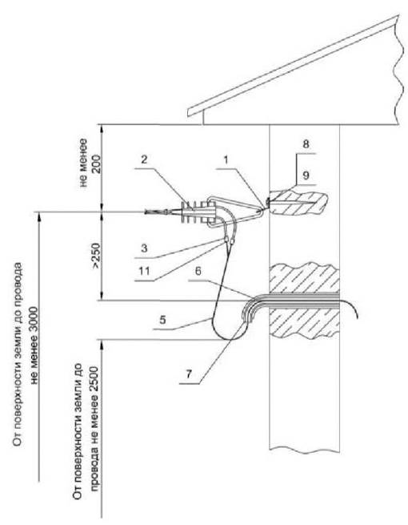

Вариант 3
Ввод в здание самонесущим изолированным проводом

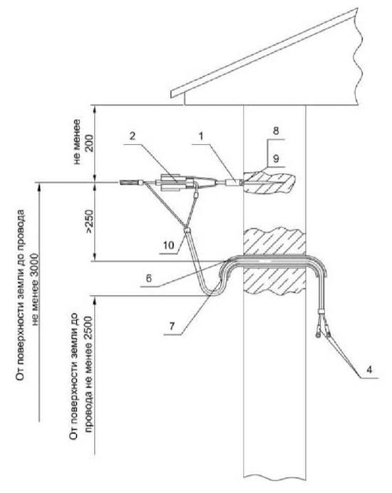

Марка | Наименование | Кол. |  |  |  | Масса ед., | Прим.
поз. | обозначение | Вариант 2 |  | Вариант 3 |  | кг
 |  | 2 пр. | 4 пр. | 2 пр. | 4 пр.
 | Линейная арматура
1 | Кронштейн анкерный СА16 | 1 | 1 | 1 | 1 | 0,12
2 | Натяжной зажим DN 1 для однофазного ввода СИП 2x16 - 2х25 мм² | 1 | 1 | 1 | 1 | 0,09
 | Натяжной зажим DN123 для трехфазного ввода СИП 4x16 - 4х25 мм² |  |  |  |  | 0,104
 | Натяжной зажим РА1500 для СИП с сечением нулевой жилы 50-70 мм² |  |  |  |  | 0,37
3 | Зажим Р 616Rдля ответвления провода сечением 1,5-16 мм² | 2 | 4 | - | - | 0,051
 | Зажим Р 635 для ответвления СИП сечением 25 мм² |  |  |  |  | 0,072
4 | Изолированный наконечник СРТА R | - | - | 2 | 4 | 0,1 | по проекту
5 | Провод ВВГ ГОСТ 31996-2012 | L | L | - | - | м | по проекту
6 | Трубка стальная ГОСТ 3262-75 | L | L | L | L | м | по проекту
7 | Трубка поливинилхлоридная | L | L | L | L | м | по проекту
8 | Шуруп Ø12 L=120 мм | 1 | 1 | 1 | 1
9 | Дюбель под шуруп Ø12 | 1 | 1 | 1 | 1
10 | Стяжной хомут Е778, для фазных жил сечением больше 70 мм² Е260 | - | - | 2 | 2 | 0,004
11 | Колпачок СЕ 6.35(СЕ 25.150) | 2 | 4 | - | - | 0,004

Прокладка СИП по стене с вводом в наружный щит учета (ЩУ)

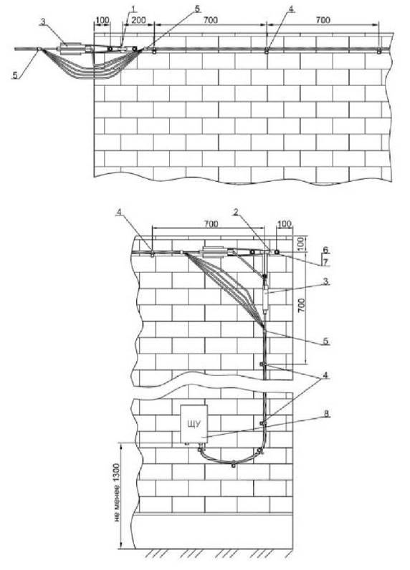

Марка  поз. | Наименование  обозначение | Кол-во | Масса ед.,  кг | Прим.
 | Линейная арматура
1 | Анкерный кронштейн СВ600 | 1 | 0,104
2 | Анкерный кронштейн СТ600 | 1 | 0,2
3 | Натяжной зажим РА1500 для СИП с сечением нулевой жилы 50-70 мм² | 3 | 0,367
 | Натяжной зажим DN95-120 для СИП с сечением нулевой жилы 95-120 мм² |  | 0,58
 | Натяжной зажим DN1 для однофазного ввода СИП 2x16 - 2х25 мм² |  | 0,09
 | Натяжной зажим DN 123 для трехфазного ввода СИП 4х16 - 4х25 мм² |  | 0,104
4 | Фасадное крепление SF50 |  | 0,07 | по проекту
5 | Стяжной хомут Е778 для фазных жил сечением больше 70мм² Е260 | 4 | 0,004
6 | Стяжной болт VQ 12.70 | 5
7 | Дюбель СН12.80 | 5
8 | Щит учета (ЩУ) |  |  | по проекту

Количество арматуры дано на один приемный (анкерный) и один угловой узел.

ПРИЛОЖЕНИЕ Г
(Информационное)

Стойки железобетонных опор металлоконструкций и опорно-анкерные плиты

Г.1 Железобетонная стойка СВ 95-2, СВ 105-3,5, СВ 105-5 и СВ 110-3,5

Железобетонная стойка СВ 95-2

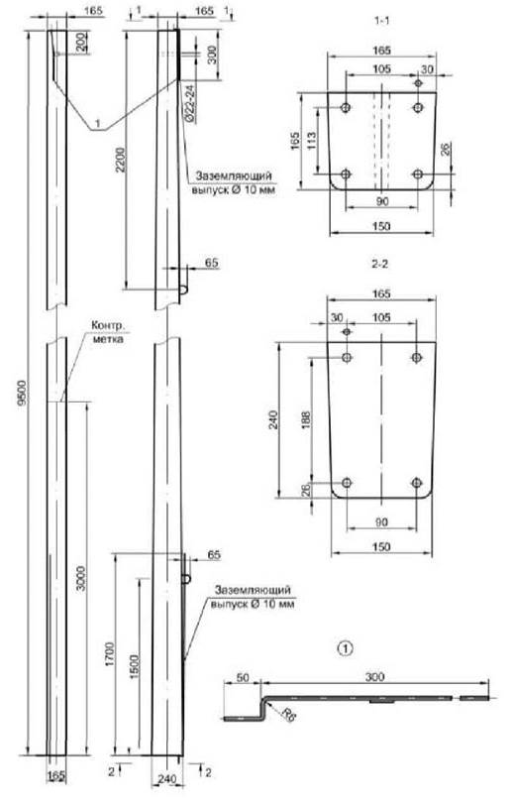

Железобетонная стойка СВ 105-3,5 и СВ 105-5

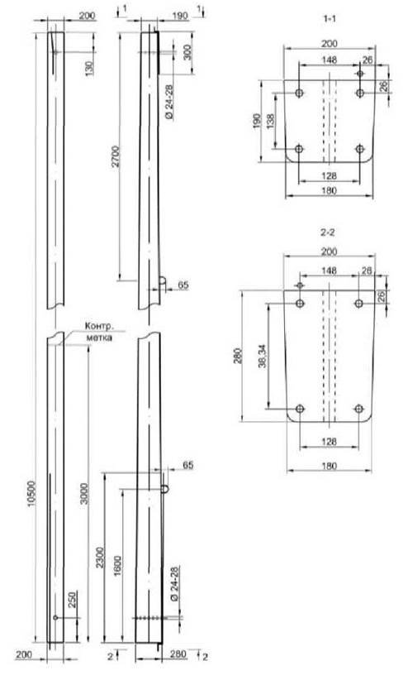

Железобетонная стойка СВ 110-3,5

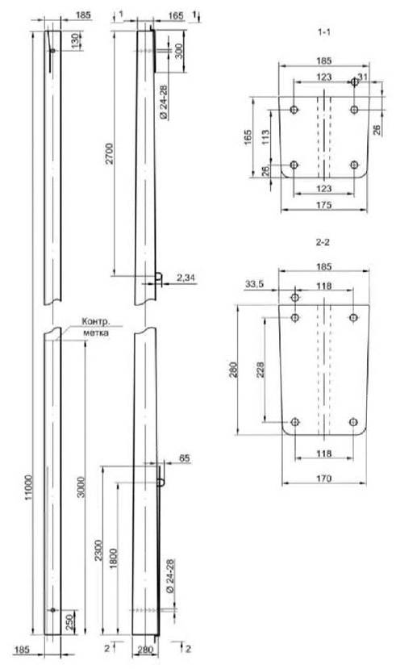

Г.2 Опорно-анкерная плита П-Зи и П-4

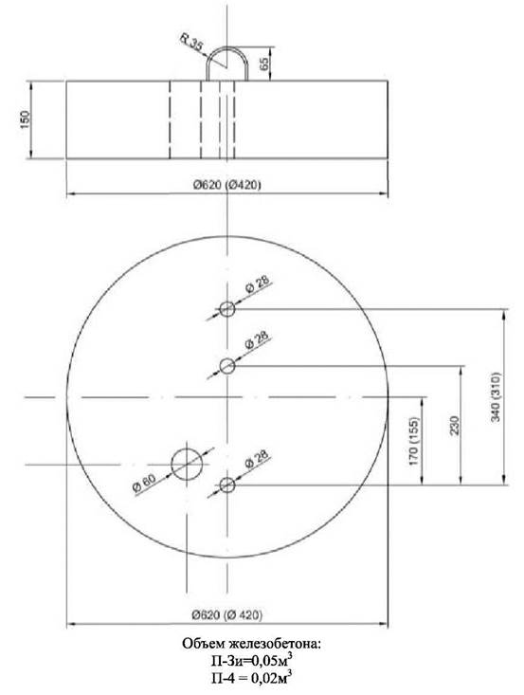

Г.3 Кронштейн У1, У3, У4 для крепления подкоса

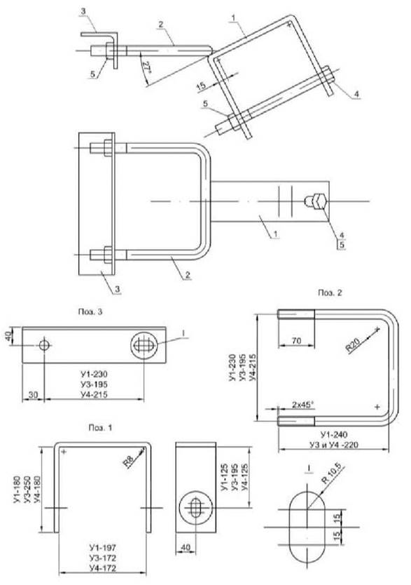

Поз. | Наименование | Количество |  |  | Примечание
Поз. | Наименование | У1 | У3 | У4 | Примечание
 | Детали
1 | Полоса 8x80 ГОСТ 103-78*, L=560 | 1 |  |  | 2,8 кг
1 | Полоса 8x80 ГОСТ 103-78*, L=680 |  | 1 |  | 3,4 кг
1 | Полоса 8x80 ГОСТ 103-78*, L=540 |  |  | 1 | 2,7 кг
2 | Круг 20 ГОСТ 2590-2006, L=705 | 1 |  |  | 1,7 кг
2 | Круг 20 ГОСТ 2590-2006, L=629 |  | 1 |  | 1,6 кг
2 | Круг 20 ГОСТ 2590-2006, L=649 |  |  | 1 | 1,6 кг
3 | Уголок 70x70x6 ГОСТ 8509-93, L=300 | 1 |  |  | 1,9 кг
3 | Уголок 70x70x6 ГОСТ 8509-93, L=265 |  | 1 |  | 1,7 кг
3 | Уголок 70x70x6 ГОСТ 8509-93, L=285 |  |  | 1 | 1,8 кг
 | Стандартные изделия
4 | Болт М20х240 ГОСТ 7798-70* | 1
4 | Болт М20х220 ГОСТ 7798-70* |  | 1 | 1
5 | Гайка М20 ГОСТ ISO 8673-2014 | 3 | 3 | 3

Высота катета сварных швов - 6 мм
Для крепления подкоса к стойкам опор:
из железобетонных стоек СВ 95-2 - кронштейн У3;
из железобетонных стоек СВ 105-3,5 и СВ 105-5 - кронштейн У4;
из железобетонных стоек СВ 110-3,5 - кронштейн У1.

Г.4 Кронштейн КС-2

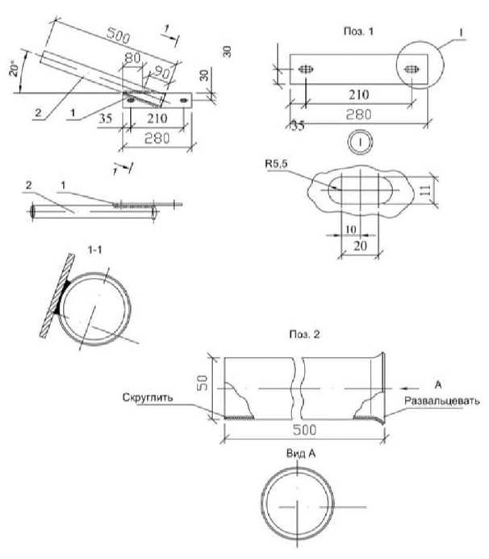

Катет шва h=3 мм. Сварка по ГОСТ 5264-80.

Г.5 Стяжка Г1, Г11

Стяжка Г1

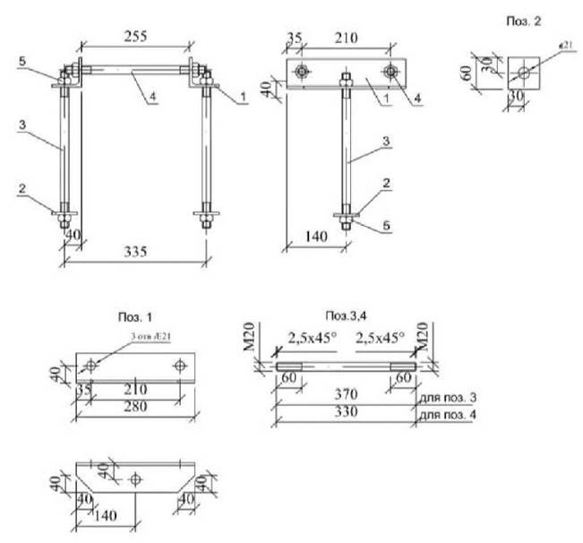

Поз. | Наименование | Количество | Примечание
 | Детали
1 | Круг 24 ГОСТ 2590-2006, L=800 | 1 | 2,9 кг.
2 | Круг 24 ГОСТ 2590-2006, L=420 | 1 | 1,49 кг.
3 | Полоса 10x80 ГОСТ 103-2006 | 1 | 0,66 кг.
4 | Полоса 5x50 ГОСТ 103-2006 | 2 | 0,1 кг.
 | Стандартные изделия
5 | Гайка М24 ГОСТ ISO 8673-2014 | 3

Стяжка Г11

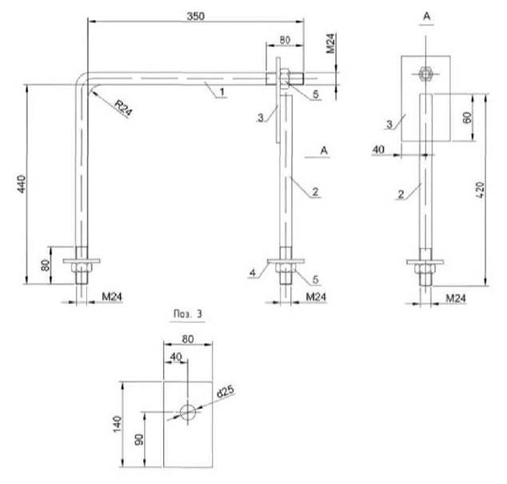

Поз. | Наименование | Количество | Примечание
 | Детали
1 | Уголок 70x70x6 ГОСТ 8509-93 | 2 | 1,7 кг.
2 | Полоса 6x60 ГОСТ 103-2006 | 2 | 0,17 кг.
3 | Круг 20 ГОСТ 2590-2006 | 2 | 0,9 кг.
4 | Круг 20 ГОСТ 2590-2006 | 2 | 0,8 кг.
 | Стандартные изделия
5 | Гайка М20 ГОСТ ISO 8673-2014 | 8

Г.6 Заземляющий проводник ЗП6

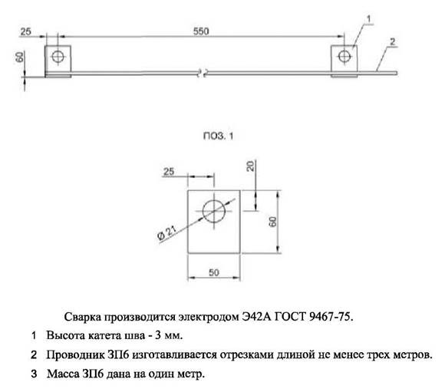

Поз. | Наименование | Количество | Примечание
 | Детали
1 | Полоса 5x50 ГОСТ 103-2006, L=60 мм | 2 | 0,12 кг.
2 | Круг 6 ГОСТ 2590-2006, L= 705 мм | 1 | 0,22 кг.

Г.7 Хомут X-1a, X 15, X16 и X 31

Хомут Х-1а

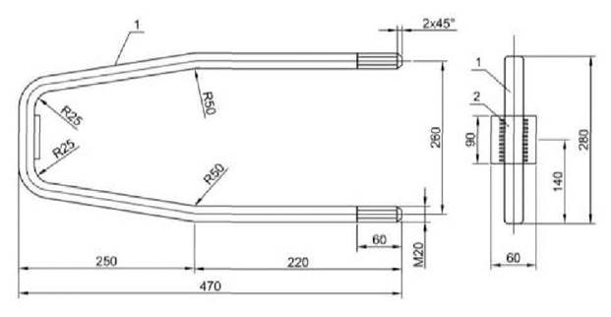

Поз. | Наименование | Количество | Примечание
 | Детали
1 | Круг 6 ГОСТ 2590-2006, L=1060 мм | 1 | 2,63 кг
2 | Полоса 6x60 ГОСТ 103-2006, L= 100 мм | 1 | 0,29 кг

Хомут X15, X 16, X 31

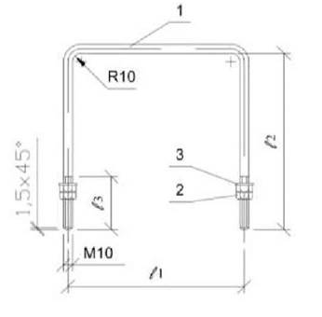

Марка | l₁ | l₂ | l₃ | Масса, кг
Х15 | 230 | 230 | 60 | 0,5
Х16 | 200 | 200 | 60 | 0,4
Х31 | 190 | 220 | 75 | 0,4

Поз. | Наименование | Кол-во |  |  | Примечание
Поз. | Наименование | Х15 | Х16 | Х31 | Примечание
 | Детали
1 | Круг 10 ГОСТ 2590-2006, L=697 | 1 |  |  | 0,42 кг
 | Круг 10 ГОСТ 2590-2006, L=597 |  | 1 |  | 0,37 кг
 | Круг 10 ГОСТ 2590-2006, L=625 |  |  | 1 | 0,38 кг
 | Стандартные изделия
2 | Гайка М10 ГОСТ ISO 8673-2014 | 4 | 4 | 4
3 | Шайба 10 ГОСТ 11371-78 | 2 | 2 | 2

БИБЛИОГРАФИЯ

1. РД 34.РК.20.517-96 Правила технической эксплуатации опытно-промышленных воздушных линий электропередачи напряжением до 1 кВ с самонесущими изолированными проводами. Приказ Министерства энергетики и угольной промышленности РК от 29.05.96 г. с 1.09.1996 г.
2. РД 34.РК.ОЗ.232-96 Дополнительные требования правил безопасности при эксплуатации опытно-промышленных воздушных линий электропередачи напряжением 0,38 кВ с самонесущими изолированными проводами (СИП). Приказ Министерства энергетики и угольной промышленности РК от 14.12.96 г. с 01.01.1997 г.
3. СН РК 4.04-07-2013 «Электротехнические устройства» и СП РК 4.04-107-2013 «Электротехнические устройства».
4. 5.407-156.94. Узлы крепления самонесущих изолированных проводов на опорах ВЛИ 0,38 кВ и стенах зданий. Выпуск 1. Пояснительная записка. Чертежи.
5. Типовые строительные конструкции, изделия и узлы. Серия 3.407.1-136. Железобетонные опоры ВЛ 0,38 кВ. Выпуск 1, 3, 4, 5.
6. Типовые строительные конструкции, изделия и узлы. Серия 3.407.1-143. Железобетонные опоры ВЛ 10 кВ. Выпуск 1, 2, 7, 8 .
7. СН РК 2.01-01-2013 «Защита строительных конструкций от коррозии» и СП РК 2.01-101-2013* «Защита строительных конструкций от коррозии».
8. «Заземляющие устройства опор воздушных линий электропередачи напряжением 0,38 кВ, 6-10 кВ, 20-35 кВ» ТП 3.407-150.

